**互联网+”大学生创新创业大赛**

**项目计划书**

**项 目 名 称：毛华菊内酯——一种肝癌治疗天然靶向药物**

**参 赛 类 别：创意组**

**项 目 类 型：“互联网+”生物医药**

**参 赛 赛 道：主赛道**

**团 队 成 员：王艳丽 董馨语 赵雅静 王婧仪 李锦 袁攀 薛曹梦雨 高淼**

**指 导 教 师：张洪权 周巧巧 李娜**

**申 报 日 期：2022年5月27日**

**目 录**

一、项目背景 1

1.1项目名称 1

1.2社会背景 1

1.3创新思路 1

1.3.1肝癌治疗可选择的药物类型 1

1.3.1.1项目的药物类型选择 2

1.4优势阐述 4

1.5前期理论研究情况： 5

二、项目研究 6

2.1项目原材料的采集 6

2.2毛华菊各萃取部位及预分离组分的构建 6

2.3毛华菊各萃取部位及预分离组分的基于STAT-3靶点和HepG2、Huh7肝癌细胞株的抗肝癌活性筛选 6

2.4活性组分的化学成分分离纯化及结构鉴定 7

2.5活性化合物的富集 8

2.6 单体化合物的抗癌活性筛选MTT 8

2.7活性化合物的抗肝癌机理研究 11

2.7.1毛华菊内酯抑制HepG2细胞JAK2/STAT3信号通路的激活 11

2.8技术路线 1

2.9 活性化合物毛华菊内酯的合成 1

3.1项目进展 1

3.2 毛华菊系列产品制备 1

3.2.1颗粒物制备 1

3.3 毛华菊系列包装盒式 3

四、市场分析 3

4.1 市场现状 3

4.2 市场前景 5

4.3 市场容量 5

4.4 SWOT分析 6

4.5 市场同类产品对比 8

**五、 市场定位** 10

5.1 市场调查（引入调查问卷） 10

5.2 目标客户 11

**六、营销策略** 11

6.1 市场推广 11

6.2 销售渠道 13

**6.2.1 前期渠道** 13

**6.2.3 中后期渠道** 13

6.3 销售策略 13

6.4 盈利模式 15

6.5 五年销售计划 15

七、投资与财务分析 18

7.1 财务基本假设 18

7.2 股权结构与资金来源 18

**7.2.1 公司股权结构** 18

**7.2.2 资金来源及未来3年融资计划** 18

7.3 公司创立成本、长期投资及规划、产品材料报价 19

**7.3.1 企业创立成本** 19

**7.3.2 五年期长期投资及公司经营规划** 19

**7.3.3产品材料报价（数量X）** 20

7.4 自主经营期间 20

**7.4.1产品销售数量及毛利率（2年）** 20

**7.4.2财务报表（3年，皆为预测值）** 1

**7.4.3财务报表分析** 3

7.5 财务指标 3

**7.5.1 盈亏临界点** 3

**7.5.2 投资回收期** 4

八、风险及对策 5

8.1 研发风险与对策 5

8.2 市场风险与对策 5

8.3 财务风险与对策 5

九、售后服务 7

9.1 售后服务目的 7

9.2 服务理念 7

9.3 售后服务内容 7

9.4 售后服务的标准及要求 7

9.5 管理考核办法 8

参考文献： 8

# 一、项目背景

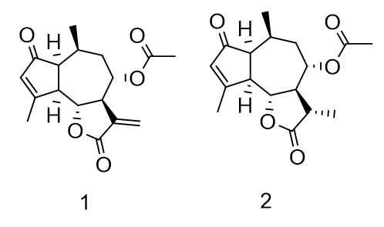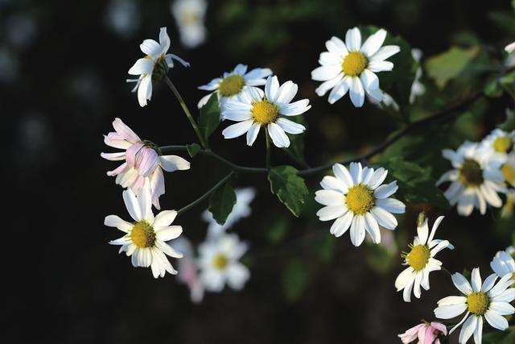

图 1毛华菊内酯

## 1.1项目名称

毛华菊内酯——一种肝癌治疗天然药物

## 1.2社会背景

原发性肝癌(hepatocellular carcinoma， HCC)是世界上最常见的肿瘤之一，每年诊断出约78万新的病例，超过74万例死亡，在各种致死恶性肿瘤中居第二位，且有逐年升高的趋势。尽管在诊断和治疗技术方面取得了一定的进步，但大多数肝癌患者在确诊后12个月内将丧生。手术治疗通常是治疗肝癌的有效方法，但适用于手术治疗的肝癌患者很少。因此，针对肝癌患者的治疗往往是多学科参与的综合治疗，包括介入治疗、手术治疗、靶向药物治疗、放疗、化疗等方式，以此来延续生命。此外，肝癌的发病隐匿，在中国大部分的肝癌患者初诊时已经处于中晚期阶段。对于少部分早期发现的肝癌患者，手术、消融等均能取得良好疗效，但术后并不代表已完全治愈，仍有复发可能。大部分晚期确诊的患者错过了手术治疗的最佳时机，介入治疗效果也有限，全身性的药物治疗则成为延长生存的主要手段。而对于已经发生血管，淋巴结或远处转移的晚期肝癌患者，靶向治疗是标准治疗策略[3]。目前市面上没有治疗肝癌的疗效较突出的靶向药物，我们希望通过毛华菊内酯来解决晚期肝癌患者治疗手段选择范围少的问题，因此寻找安全有效的肝癌治疗策略乃是当务之急。

## 1.3创新思路

### 1.3.1常见的肝癌治疗手段

### 1.3.2肝癌治疗可选择的药物类型

靶向治疗药物 、化学药物治疗 、中成药或中草药、免疫增强药物、免疫治疗药物等。

### 1.3.2.1项目的药物类型选择

目前，靶向药物在肿瘤领域已经占有极大市场份额，并仍有巨大潜力。靶向抗癌药物[4]最大的特点就是治疗精准，药物的有效利用率高，靶向抗癌药物能够有针对性的控制病变部位，而且不会对人体的正常细胞造成危害。其次，靶向治疗药物的毒性较轻，副作用相对于许多化疗而言较小，患者能够耐受。它往往在达到最大耐受剂量前已经达到靶点饱和，发挥了最大的肿瘤抑制作用。大部分的靶向抗癌药物可以通过口服来达到治病的作用，而大部分化疗药物都是通过静脉注射方式给药的。服用方便也是很多癌症患者选择此药的原因之一，患者不需住院在家口服即可。

目前针对肝癌的靶向药物有（如表 1）：

|  |  |  |  |
| --- | --- | --- | --- |
|  | **优点** | **缺点** | **作用靶点** |
| 索拉菲尼  Sorafenib | 全球第一个用于肝癌治疗的多靶点、多激酶抑制剂 | 耐药时间较短且副作用较大，平均只能延长肝癌患者  2.8个月左右的生存时间。 | VEGFR、PDGFR、 KIT、RAF |
| 仑伐替尼  Lenvatinib | 在药物设计上，仑伐替尼与索拉非尼都能抗血管生成，但仑伐替尼作用的靶点更集中、抑制作用更强，副作用也更少.仑伐替尼对HBV相关肝癌的有效性明显优于索拉非尼，更适合中国的肝癌患者。 | 用于既往未接受过全身系统治疗的晚期肝癌患者 | VEGFR1/2/3、FGF1/2/3/4、PDGFR-α、RET 、 KIT、RAF |
| 瑞戈非尼  Regorafenib | 二线靶向药，也就是说，肝癌患者在索拉非尼一线治疗失败后可以服用这个药物来延长患者的生存时间。 | 可引起严重或危及生命的肝脏问题，可能会对发育中的胎儿或新生儿造成伤害 | VEGFR1/2/3、PDGFR-α/β、B/C-Raf、KIT、RET、FGFR1/2 |
| 卡博替尼  Cabozantinib | 治疗晚期肝癌的二线药物，经索拉非尼治疗后出现耐药的肝癌患者，可使用卡博替尼来延长生存时间 | 卡博替尼引起的不良事件是多种抗血管生成多靶向酪氨酸激酶抑制剂的典型表现，都会导致某种胃肠道和皮肤病学毒性 | VEGFR1/2/3、TYRO3、ROS、UFO、TIE2、c-Met、HGFR、KIT、NTRK2、RET |
| 雷莫芦单抗  ramucirumab，Cyramza | 一种破坏新血管形成的抗体。这被认为可以防止肿瘤再生长 | 雷莫芦单抗用于治疗甲胎蛋白≥400ng/ mL 且之前已使用索拉非尼治疗过的肝细胞癌患者，雷莫西单抗和安慰剂之间没有区别 | VEGFR-2 |
| 纳武单抗  Opdivo | 首个FDA批准的肝癌免疫检查点抑制剂肝癌免疫检查点抑制剂， 且不容易出现耐药 | 与其它靶向药相比，纳武单抗起效慢一些， | PD-1 |
| 贝伐珠单抗  Bevacizumab，Avastin | 在指南中，贝伐珠单抗是与阿替利珠单抗联合使用（ T + A 方案）一线治疗肝癌的 | 接受靶向治疗贝伐珠单抗联合化疗的癌症患者发生可能导致死亡的严重副作用的风险增加 | VEGFR |

表 1

1.3.2项目的靶点选择

目前已上市的几乎所有的肝癌靶向药物都是针对VEGF、VEGFR等血管内皮生长因子的治疗作用，发挥的更多的是“抗血管生成”的作用，能够干扰、破坏和阻断肝癌组织内部血管的生成，切断为肝癌组织供给营养物质和氧气的血管，而血管内皮生长因子主要分布在肿瘤血管内皮表面，和真正的肿瘤细胞关系不大。因此，这些药物临床试验结果并不是很理想。

在多种人类癌症中STAT3变得过度激活，并作为肿瘤细胞和TME组成细胞的关键信号节点，特别是肿瘤浸润免疫细胞。因此，靶向STAT3有望提供多种益处，包括减少肿瘤细胞内在增殖，增强肿瘤浸润免疫细胞的抗肿瘤作用，以及改善TME内的免疫抑制串扰。这些影响使STAT3成为癌症治疗的潜在有希望的靶标。

鉴于STAT3在肿瘤发生和发展中的关键性作用，靶向STAT3进行药物开发成为了近二十年来的药物主要研究热点之一。STAT3是EGFR、IL-6/JAK、Src等多个致癌性酪氨酸激酶信号通路的汇聚点，一直以来被认为是一个经典的肿瘤药物靶点，是当前国际上热门的抗肿瘤药物靶标。抑制 STAT3 的激活，可以起到明显的抗肿瘤效果。目前已经上市的肝癌靶向药物也有对于STAT3信号通路的研究[14-15]，但据报道或活性不高，或选择性差，并且大多不能高效地透过细胞膜发挥抑制作用。所以为了突破这一瓶颈，我们仍需对 STAT3 信号通路进行更深入地研究，高效低毒的 STAT3 抑制剂仍是日后研究的方向。

STAT是一种能与DNA结合的蛋白质独特家族。STAT家族包括7个结构和功能相关的蛋白STAT1、STAT2、STAT3、STAT4、STAT5a、STAT5b及STAT6，含有SH2和SH3结构域，可与特定的含磷酸化酪氨酸的肽段结合。当STAT被磷酸化后，发生聚合成为同源或异源二聚体形式的活化的转录激活因子，进入胞核内与靶基因启动子序列的特定位点结合，促进其转录。

同时STAT3是一类由750 ~ 800个氨基酸组成的DNA结合蛋白，具有4种同工型：STAT3*α* (C-端具有TAD的最长亚型)、STAT3*β* (C-端具有7个残基的较短亚型，缺乏TAD)、STAT3*γ*与STAT3*δ* (C-端截短型，缺乏TAD )。STAT3最常表达的同工型为STAT3*α*，其组成性激活在肿瘤的发生发展中发挥关键作用。STAT3*α* (一般所指的STAT3)，它因可介导细胞的恶性转化而被确认为癌基因。按其结构和功能可分为：氨基末端结构域、coiled-coil结构域、DNA 结合结构域、linker结构域、SH2结构域、羧基末端转录活化结构域。（如图 2）STAT3在早期胚胎发育和骨髓细胞的分化中发挥着不可缺少的重要作用，正常情况下，STAT3表现出的作用是积极的，它能作为细胞增殖与凋亡平衡的主要调节因子，维持胚胎干细胞的全能型，还能参与自身抗原耐受和抗原递呈，在这些情况下，它的激活是可控的、暂时的，完成特定信号传递后，被去磷酸化，重新回到细胞质中。然而在致癌信号的刺激下，STAT3会被持续的激活，以活化的状态恒定存在于细胞核中，持续激活靶基因，促进肿瘤细胞的增长。此外它还参与了肿瘤的增殖、分化、血管生成、侵袭转移和免疫逃避等生理功能的调控。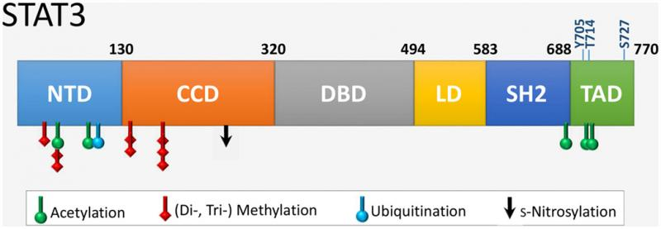

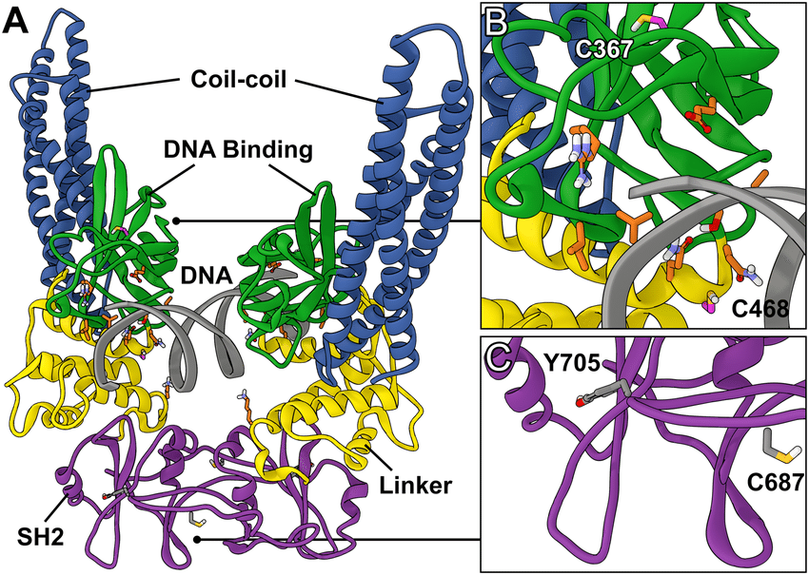

图 2 STAT3α结构功能域

## 1.4优势阐述

（1）据相关权威报道[1]可知，我国目前HCC死亡率在恶性肿瘤中居第二位。尽管索拉非尼和瑞格拉非尼能够提高肝癌患者的整体生存率，但时效短、易产生耐药性、预后仍然很差、患者抗肿瘤免疫无能或低下、易复发; 尤其是晚期肝癌患者对于化疗药物的不敏感、肿瘤细胞易对化疗产生耐受成为亟待解决的问题， 因此寻找安全、高效低毒且逆转耐药的新型抗肝癌药物迫在眉睫。[6] 因此，从社会以及国情方面来看，肝癌新药物的开发将会有巨大的市场前景。

（2）天然产物通过多种分子机制克服肿瘤细胞耐药性，涉及抑制介导耐药的分子 对药物的外排作用、诱导细胞 DNA 损伤和凋亡等，如苦参碱[7,8]、浙贝母[9]、槲皮素[10]和姜黄素[11]等。天然产物活性成分具有优先杀伤癌细胞、毒副作用小、不易产生耐药性、调节机体免疫的作用，且为多靶点、环节效应的特征，是探索新型抗肝癌药物研究热点。

（3）1.肿瘤耐药性的产生对化疗的效果有着显著地负面影响。正是因为肿瘤细胞中STAT3的异常活化可影响肿瘤微环境，导致肿瘤抵抗药物的作用增强，从而使耐药性产生。所以， STAT3抑制剂可以抑制耐药性

2.被激活的STAT3不但具有直接支持肿瘤生长的活性，而且能够抑制人体的免疫系统。抑制STAT3靶点不仅能抑制肿瘤增殖，也能增强免疫系统[2]。

（4）研究表明IL-6/STAT3信号通路是LCSCs（肝癌干细胞）发生和耐药的关键[17]，因此 开发STAT3 抑制剂成为重要的药物研究方向。此外，LIU 等研究 IL-6 在肝癌模型中的免疫调节作用，证实IL-6阻断可增强HCC患者抗肿瘤免疫，与抗程序性死亡-1-配体1（PD-L1）检查点抑制剂协同治疗 HCC 可在一定程度上逆转 HCC 对PD-L1抗体的耐药性[18]。

## 1.5前期理论研究情况：

1. 王艳丽，张洪权，董馨语，何可欣，向涛，李娜.一种愈创木内酯类化合物及其制备方法和应用：中国，[P]. 2021-11-07.
2. 刘文琪， 刘雨琪， 江婉秋， 朱世明， 谭芬， 郑平， 张洪权*， 杨新洲*. 毛华菊氯仿部位的化学成分及抗肿瘤活性. 化学研究与应用， 2021， 33(10)， 2003-2007. (北大核心，CSCD扩展库)
3. 刘文琪， 佘嘉祎， 杨英， 朱世明， 熊校勤， 谭芬， 张洪权*， 杨新洲*， 曾国平*. 毛华菊中倍半萜内酯类化学成分研究.有机化学，2021， 41(7)， 2898-2904 (SCI，三区；CSCD核心库，重要核心)
4. 张洪权，杨英，佘嘉祎，刘雨琪，江婉秋，张彬，邓樱花*，熊校勤*. 两种香青属植物挥发油的化学成分及抗肿瘤活性，天然产物研究与开发，2019， 31(12)， 2087-2092. (CSCD核心库，重要核心)

# 二、项目研究

## 2.1项目原材料的采集

毛华菊(Dendranthema vestitum)为菊科(Compositae)菊属(Dendranthema)植物，生长于河南、湖北、安徽等地海拔340 ~ 1500米低山山坡及丘陵地[20]，其花入药或代茶饮，具有清热解毒的功效[21]。毛华菊是参与菊花起源的重要近缘种[22]，菊花作为我国传统的一味中药材，具有散风清热、平肝明目、清热解毒的作用[23]，其主要的药效成分为黄酮、挥发油和苯丙素类化合物等，现代药理研究表明，菊花具有抗氧化、抗炎、抗病毒、抗肿瘤和保护肝脏等功效[24]，但是关于菊花起源的重要近缘种毛华菊的化学成分及药理活性特别是抗肿瘤活性鲜有文献报道。王国亮等对毛华菊鲜花精油和干花净油的化学成分进行了分析[25,26]；胡庆兰等[27]对毛华菊中的四种微量元素进行了测定。

毛华菊于2017年7月采自于湖北省英山县李家寨(N 31°1'5.29″; E 116°2'1.67″)，由湖北第二师范学院化学与生命科学学院戴月副教授鉴定为菊科菊属植物毛华菊(*Dendranthema vestitum*)，原植物标本(编号：20170725)现存于湖北第二师范学院化学与生命科学学院植物标本室。

## 2.2毛华菊各萃取部位及预分离组分的构建

为了进一步阐明毛华菊的化学成分，寻找结构新颖的具有抗肿瘤活性的天然产物，项目小组对采自湖北省大别山的毛华菊化学成分进行研究。

毛华菊干燥全草粉碎，95%乙醇室温下渗漉提取，减压浓缩得总浸膏，加水混悬，依次用石油醚、氯仿、乙酸乙酯、正丁醇萃取，得石油醚部位、氯仿部位、乙酸乙酯部位，正丁醇部位提取物。氯仿部位上Diaion HP-20大孔树脂柱，依次用0 %、20 %、40 %、60 %、80 %、90 %、100 %甲醇-水体系洗脱，将以上各洗脱液置旋转蒸发仪上浓缩，得毛华菊预分离组分。

## 2.3毛华菊各萃取部位及预分离组分的基于STAT-3靶点和HepG2、Huh7肝癌细胞株的抗肝癌活性筛选

基于HepG2、Huh7和L02细胞株的MTT抗肝癌筛选方法：HepG2、Huh7、L02三种细胞株购买于美国典型培养物保藏中心(ATCC，美国)，细胞毒活性筛选方法按照文献所述的流程进行。取对数生长期HepG2、Huh7和L02三种细胞， 调节细胞浓度为5×104个/mL，每孔0.2mL接种至96孔培养板，继续培养24 h后，每孔分别添加由含10%小牛血清RPMI 1640液配制成的待测样品0.1 mL，使样品浓度分别为100、200、300mg/mL继续培养；每个浓度一式6孔，同时设不加测试样品的实验对照和不加样品和细胞的空白对照。分别于培养24、48、72h后，分别换液1次，培养72 h后，分别加入5mg/mL的MTT20mL继续培养4h后，吸弃培养液，每孔加入0.15mL DMSO，振摇30min，充分溶解细胞内生成的紫色甲臜结晶，于490nm下测定每孔A值。生长抑制率= [1-(实验组A值-空白组A值)/(对照组A值-空白组A值)]×100%。按文献[14]算半数抑制浓度(IC50)。统计学分析数据结果以— X ±S表示，采用SPSS10.0软件进行统计分析，组内比较采用单因素方差分析和t检验，组间比较采用双因素可重复数据方差分析，P < 0. 05为显著性差。

## 2.4活性组分的化学成分分离纯化及结构鉴定

Diaion HP-20 80%甲醇洗脱部分(25.33 g)进行正相硅胶柱色谱，用石油醚-乙酸乙酯(体积比100 : 0, 10 : 1, 5 : 1, 3 : 1, 2 : 1, 1 : 1, 1 : 3, 0 : 1)梯度洗脱，薄层色谱(TLC)检测合并，得到21个组分(记作Fr. 1～Fr. 21)。将Fr. 5 (247.4 mg)经制备高效液相(甲醇-水体积比为35 : 65，流速17.0 mL/min)得到化合物**4** (14.6 mg，tR = 51.0 min)；Fr. 6 (309.7 mg)经制备高效液相(甲醇-水体积比为30 : 70，流速17.0 mL/min)得到化合物**5** (6.9 mg，tR = 55.0 min)；Fr. 7 (74.4 mg)经制备高效液相(甲醇-水体积比为30 : 70，流速17.0 mL/min)得到化合物**1** (13.6 mg，tR = 50.0 min)、**6** (13.9 mg，tR = 92.0 min)。将Fr. 10 (1.004 g)经葡聚糖凝胶LH-20柱，用石油醚-二氯甲烷-甲醇(体积比4 : 5 : 1)洗脱，得到2个组分，Fr. a-1和Fr. a-2。Fr. a-1 (314.1 mg) 经制备高效液相(甲醇-四氢呋喃-水体积比为5 : 5 : 90，流速17.0 mL/min)得到化合物**7** (3.2 mg，tR = 76.0 min)、**8**(9.8 mg，tR = 60.0 min)。Diaion HP-20 90%甲醇洗脱部分(13.75 g)进行正相硅胶柱色谱，用石油醚-乙酸乙酯(体积比100 : 0, 200 : 1, 150 : 1, 100 : 1, 80 : 1, 50 : 1, 30 : 1, 20 : 1, 15 : 1, 10 : 1, 5 : 1, 3 : 1, 2 : 1)梯度洗脱，薄层色谱(TLC)检测合并，得到10个组分(记作Fr. a～Fr. j)。将Fr. g (462.8 mg)经葡聚糖凝胶LH-20柱，用石油醚-二氯甲烷-甲醇(体积比4 : 5 : 1)洗脱，得到3个组分，Fr. a-1～Fr. a-3。Fr. a-1 (144.7 mg) 经半制备高效液相(甲醇-四氢呋喃-水体积比为10 : 10 : 80，流速4.0 mL/min)得到化合物2 (3.8 mg，tR = 105.0 min)、3 (7.2 mg，tR = 244.0 min)。Diaion HP-20 100 %甲醇洗脱部分经MCI树脂柱层析，以水-乙醇体系梯度洗脱，其中80 %乙醇洗脱流份经反复硅胶柱层析和制备型高效液相(Prep HPLC)等色谱技术分离纯化，得到化合物**9**(40.8 mg)、**10** (8.2 mg)、**11** (3.3 mg)、**12** (5.3 mg)、**13** (4.0 mg)、**14** (9.7 mg)。

单体化合物的结构鉴定，联合运用现代波谱方法NMR(1H NMR、13C NMR、1H－1H COSY、HSQC、HMBC、NOESY)、HRMS、UV、IR、CD、X-射线单晶衍射方法鉴定单体化合物的结构，确定立体构型。



图 3预分离组分氯仿部位分离化合物

表2 CDCl3中化合物1和2的1H-NMR (400 MHz) 和13C-NMR (100 MHz) 数据

|  |  |  |  |  |
| --- | --- | --- | --- | --- |
| No. | **1** | | **2** | |
| *δ*H (*J* in Hz) | *δ*C | *δ*H (*J* in Hz) | *δ*C |
| 1 | 2.77 dd (7.2, 4.0) | 53.3 (CH) | 2.74 dd (7.2, 4.0) | 53.0 (CH) |
| 2 |  | 207.9 (C) |  | 208.3 (C) |
| 3 | 6.08 br s | 132.6 (CH) | 6.07 br s | 132.4 (CH) |
| 4 |  | 178.3 (C) |  | 178.8 (C) |
| 5 | 3.16-3.20 m | 52.4 (CH) | 3.09-3.13 m | 52.5 (CH) |
| 6 | 4.37 dd (10.8, 9.2) | 78.3 (CH) | 4.41 dd (10.4, 10.0) | 77.6 (CH) |
| 7 | 3.08-3.14 m | 49.0 (CH) | 2.55-2.59 m | 40.2 (CH) |
| 8 | 5.14 td (10.0, 4.4) | 71.7 (CH) | 5.13 td (11.2, 4.4) | 72.3 (CH) |
| 9*α* | 1.72 ddd (14.0, 9.6, 2.4) | 40.4 (CH2) | 2.17-2.21 m Overlap | 41.0 (CH2) |
| 9*β* | 2.27 ddd (14.4, 6.0, 4.0) |  | 1.71 ddd (13.6, 11.2, 2.8) |  |
| 10 | 2.57-2.65 m | 30.7 (CH) | 2.60-2.65 m | 31.4 (CH) |
| 11 |  | 135.4 (C) | 2.13-2.18 m Overlap | 54.7 (CH) |
| 12 |  | 169.0 (C) |  | 177.4 (C) |
| 13 | 6.35 d (3.4), 5.84 d (3.4) | 124.9 (CH2) | 1.35 d (7.2) | 16.0 (CH3) |
| 14 | 0.95 d (7.6) | 16.7 (CH3) | 0.85 d (7.6) | 15.9 (CH3) |
| 15 | 2.32 br s | 19.8 (CH3) | 2.28 br s | 19.4 (CH3) |
| 16 |  | 169.6 (C) |  | 169.9 (C) |
| 17 | 2.14 s | 21.2 (CH3) | 2.10 s | 21.1 (CH3) |

## 2.5活性化合物的富集

对体外抗肝癌活性明确的化合物，用半制备-制备高效液相分离纯化平台结合其他分离纯化技术快速地积累化合物的量到克级。

## 2.6 单体化合物的抗癌活性筛选MTT

参照文献[12][17,28]方法：化合物1 ~ 14溶解在DMSO溶液中，配置浓度为5 mg•mL-1的母液，将肝癌HepG2和Huh-7细胞培养至对数生长期，胰蛋白酶消化并离心收集细胞，细胞计数板计数后将细胞稀释至105 cells /mL，接种至96孔板，每孔100 μL，于37℃、5% CO2的培养箱内培养24 h后，每孔加入经无血清的培养基稀释至2倍终浓度的待测样品100 μL，使药物的终浓度分别为12.5、25、50、100和200 μg•mL-1 (DMSO浓度低于1 %)，每浓度设3复孔，同时设不加待测样品的实验对照和不加样品和细胞的空白对照，继续培养24 h后，每孔加入5 mg•mL-1的MTT 20 μL，继续培养4 h，培养结束后吸去上清，每孔加入150 μL DMSO，酶标仪内振摇1 min，充分溶解细胞内生成的紫色甲臜结晶，在490 nm下测定每孔吸光度值A。计算生长抑制率，并采用GraphPad Prism 6.0 Software计算各样品对细胞生长的半数抑制浓度（IC50）。生长抑制率(%) = [ 1－(实验组A值－空白组A值) / (对照组A值－空白组A值) ] × 100%

在上述活性筛选的基础上，我们选择抗肝癌活性较好的样品（IC50≤50µg/mL）进行深入的体外剂量效应关系研究。

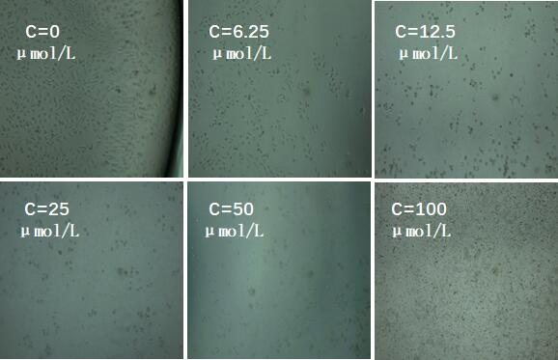

测试结果：参见图 4，化合物**1**和**2**对肝癌细胞HepG2的增殖具有较强的抑制作用，具有剂量依赖关系，其半数抑制浓度IC50值分别为5.95μmol/L和8.99 μmol/L，阳性对照顺铂的IC50值为6.31μmol/L，数据显示化合物**1**对肝癌细胞HepG2的增殖作用强于阳性对照顺铂。将化合物**1**和**2**分别命名为毛华菊内酯**1**和**2**。

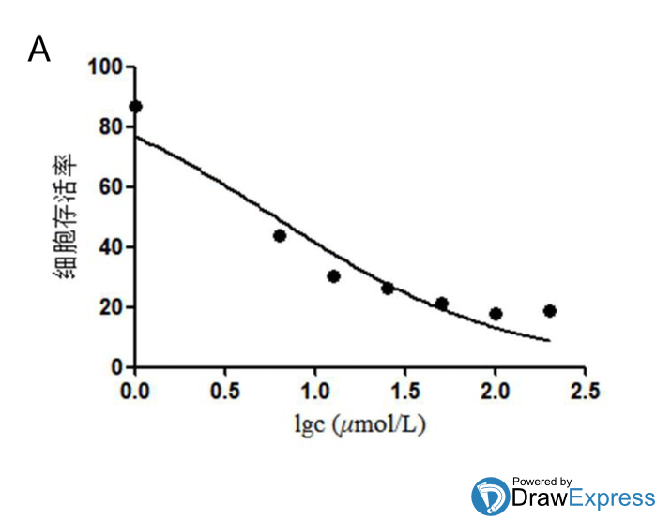

A．不同浓度顺铂作用24 h后HepG2细胞的存活率。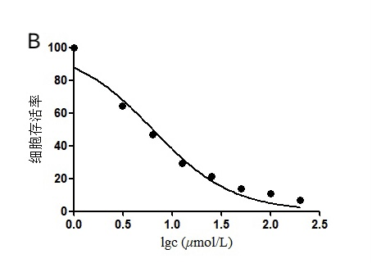

B. 不同浓度毛华菊内酯1作用24 h后HepG2细胞的存活率。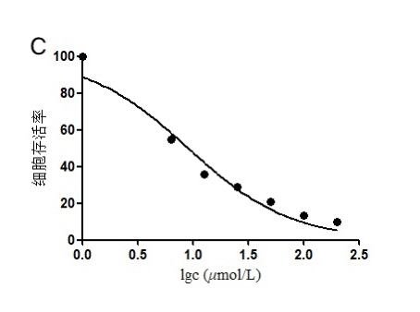

C. 不同浓度毛华菊内酯2作用24 h后HepG2细胞的存活率。

图 4不同的化合物抑制HepG2细胞的增殖

## 2.7活性化合物的抗肝癌机理研究

针对与STAT-3蛋白相关的肝癌的发病机制及活性化合物可能的作用通路，采用免疫印迹技术（WB）检测与调控通路相关的关键调控因子表达水平以及关键性翻译后修饰的影响，检测主要关键调控蛋白有STAT-3、p-STAT-3、Cyclin D1、Bcl-xL、Mcl-1、MMP-2、MMP-9、Caspase-3、Caspase-8、Caspase-9、Bcl-2、Bcl-xL、Bax、Bak、Cytochrome C等。

采用WB检测细胞蛋白：将细胞用预冷的PBS洗三次后每孔加1mL冰的PBS，并用细胞刮刀挂下置EP管中，1500转／分离心10分钟，弃上清液，加入适量体积的蛋白裂解液（加入蛋白酶抑制剂），置冰上裂解5分钟后，4℃，10000转／分离心10分钟，上清液转入1.5mLＥＰ管中，存放于-20℃冰箱中。按照BCA蛋白质定量试剂盒方法测定蛋白含量。样品与蛋白上样缓冲液5：1比例混合，在65℃沸水中变性8分钟。配置8%的SDS-PAGE凝胶进行电泳分离蛋白，湿转法将蛋白质转移至NC膜上，以含5%脱脂奶粉的TBST溶液室温封闭2小时，加入相应的蛋白抗体（如STAT-3抗体，按说明书比例稀释），4℃振荡器孵育过夜，用TBST洗膜3次后室温孵育二抗2小时，TBST洗膜三次后进行ECL显色、通过Bio-RAD凝胶成像仪成像并用Image Lab3.0.1软件进行光密度值分析。

采用WB方法检测组织器官蛋白：取出-80℃保存的各组组织器官（如肝脏、肌肉、肾脏）各100mg，经液氮下在研钵中研磨至组织无肉眼可见碎片，加入预冷溶有蛋白酶抑制剂的RIPA裂解液1mL，在冰上用匀浆器充分匀浆，冰浴30分钟，每5分钟涡旋30秒，再在4℃下以10000转/分离心20分钟，取上清，移入新的1.5mL离心管中，放入-20℃冰箱中备用。按照BCA蛋白质定量试剂盒方法测定蛋白含量。上样的样品与蛋白上样缓冲液5：1比例混合，在100℃沸水中变性8分钟，后续步骤参见细胞蛋白检测方法等。

### 2.7.1毛华菊内酯抑制HepG2细胞JAK2/STAT3信号通路的激活

肝癌细胞中STAT3的Tyr705磷酸化由上游激酶触发以响应各种细胞因子和生长因子，其中 IL -6起着至关重要的作用。结果显示： IL -6刺激细胞诱导STAT3磷酸化（图 A )；用毛华菊内酯处理显着降低了pSTAT3水平（图A1、4)；相同浓度的毛华菊内酯处理后STAT3的总蛋白表达保持不变，表明毛华菊内酯特异性抑制 IL -6诱导的STAT3酪氨酸磷酸化。

STAT3的酪氨705磷酸化可破 Src 激酶、 Janus 激酶家族（ JAK ）等激活。结果显示（图B）：毛华菊内酯可抑制JAK2的组成型磷酸化，但不抑制JAk1和 Src 。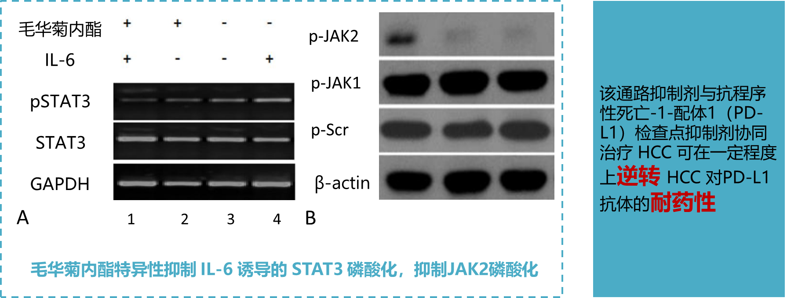 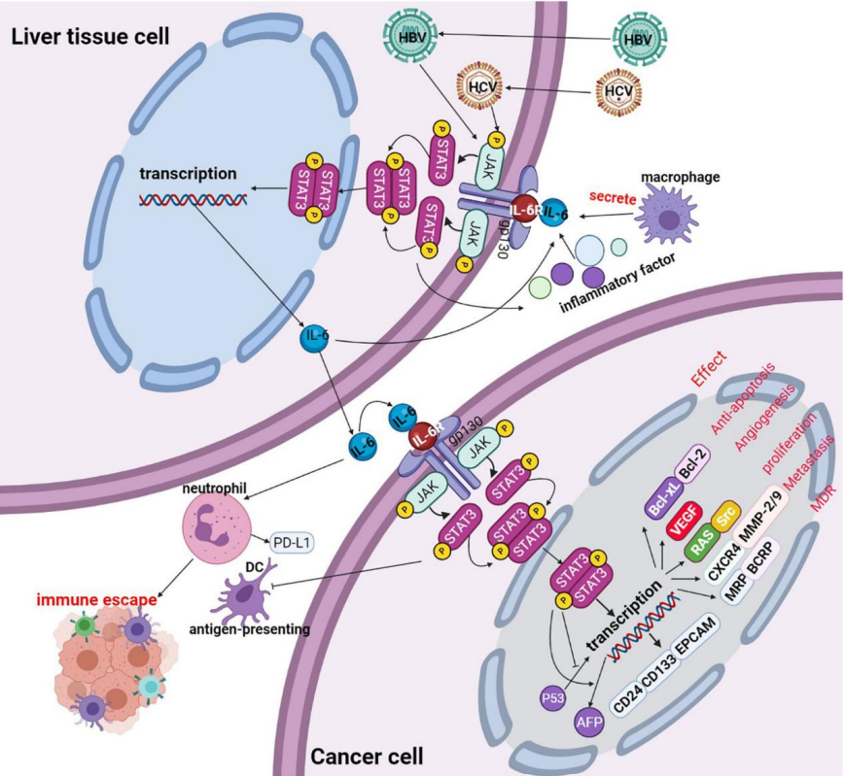

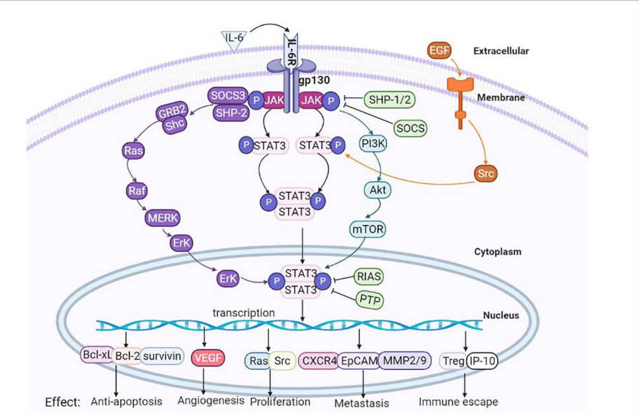

图 5

## 2.8技术路线

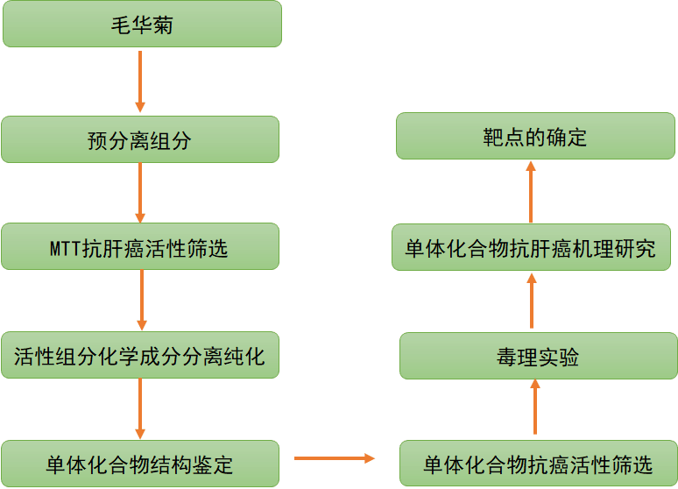

性

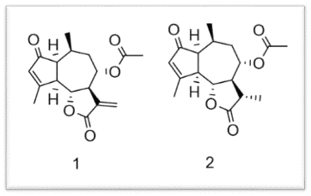

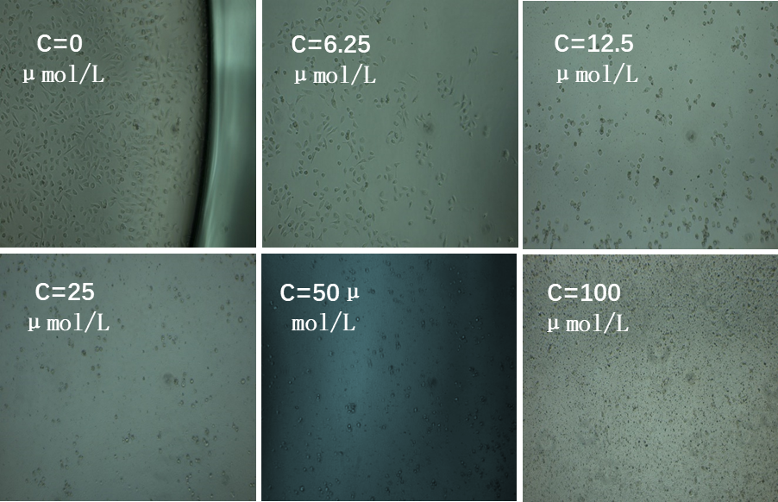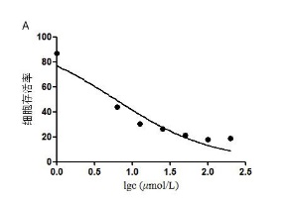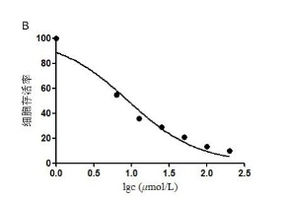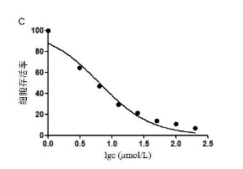

毛华菊内酯1



**MTT法**

毛华菊内酯2



顺铂

## 2.9 活性化合物毛华菊内酯的合成

## 2.10项目进展

研发试验中。目前已进行毒理实验，能够对肝癌细胞起到抑制作用。

# 三、 毛华菊系列产品制备

在前期对于预分离组分于H22荷瘤小鼠的抑制作用以及纯净化合物2对于肝癌细胞形态和细胞凋亡及凋亡周期的影响之后，对于预分离组分设想制备为片状物、颗粒物等毛华菊一系列新型抗肝癌药物。

### 3.1颗粒物制备

**颗粒剂系药物概念：**

药物与适宜的辅料制成具有一定粒度的干燥颗粒状制剂；粉末状 或细粒状称细粒剂。颗粒剂系口服剂型，既可吞服，又可分散于水中服用。根据颗粒剂在水中的分散情况，分为可溶颗粒剂、混悬颗粒剂、泡腾性颗粒剂、缓释颗粒剂和控释颗粒剂等。与散剂相比，颗粒剂有许多优点：飞散性、附着性、聚集性、吸湿性等均较小；服用方便，适当加入芳香剂、矫味剂、着色剂等可制成色、香、味俱全的药剂。可溶性颗粒剂所用辅料应为可溶性。泡腾性颗粒剂常用枸橼酸、酒石酸与碳酸氢钠的混合物为泡腾剂。颗粒剂还可通过包衣等手段达到矫味、稳定、肠溶及 缓释等目的。颗粒剂的制备工艺：粉碎→过筛→混合→制软材→制颗粒→干燥→整粒→分级或包衣→质量检查→包装。

1. **颗粒物制备：**
2. 制软材：将药物与填充剂（常用淀粉、乳糖、蔗糖等）、崩解剂（常用淀粉、纤维素衍生物）等辅料混匀后，加入用水或有机溶剂溶解制成的黏合剂混合。由于制粒后不能再添加崩解剂，故选用黏合剂时应注意，黏合剂不应影响颗粒的崩解。
3. 制颗粒：掌握湿法制粒的操作方法。以手握之成团，触之即散即可；如果软材不易分散，可用乙醇调整干湿度，以降低黏性，易于过筛，并使得颗粒易于干 燥。
4. 干燥与整粒：湿颗粒立即在 60～80℃常压干燥。整粒后将芳香挥发性物质、 对湿热不稳定的药物加到干颗粒中。
5. 包衣：为了达到矫味、矫臭、稳定、缓释、控释或肠溶等目的，可对颗粒剂 进行包衣，一般常用薄膜衣。对于有不良臭味的颗粒剂，可将芳香剂溶于有机溶剂后，均匀喷入干颗粒中并密闭一定时间，以免挥发损失。
6. 包装与贮存：颗粒剂易吸潮变质，为保证颗粒剂质量，应选择适宜的包装材 料进行包装。颗粒剂应干燥，颗粒均匀，色泽一致，无吸潮、软化、结块等现象。质量检 查包括粒度、水分、溶化性、硬度、装量差异及含量测定等项目。

**成分表**

|  |  |
| --- | --- |
| 毛华菊预分离组分 | 1.5g |
| 糊精 | 12g |
| 糖粉 | 10.5g |
| （50%体积分数）乙醇 | 适量 |
|  | 分装为3g/包 |

**制法**

将毛华菊预分离组分、糊精、糖粉分别过 100 目筛，按等体积递增配研法将毛华菊预备分离组分与辅料混匀，再将其溶于 50%乙醇（体积分数）中，一次加入上述混合物中，混匀，制软材，过 16目尼龙筛制粒，60℃以下干燥，整粒后用塑料袋包装，每袋3g。

1. **浸膏片制备工艺流程：**

中药材—→净选、炮制、粉碎、提取—→浸膏（半浸膏片为部分浸膏、部分粉末）—→加辅料（润湿剂或黏合剂）—→制软材—→制颗粒—→干燥—→整粒（加润滑剂、崩解剂）—→压片—→（包衣）—→质检—→包装

## 3.2毛华菊系列包装盒式

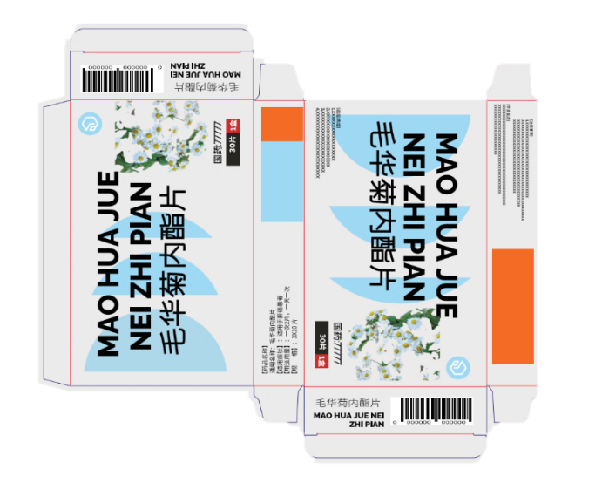

图 7毛华菊颗粒物包装盒

# 四、市场分析

近几年来，由于生活环境及生活习惯的改变，导致生存压力增加，我国肝癌疾病发病率也呈现上升趋势。肝癌疾病患病人数不断增加，加大了药品市场中抗肝癌药物的需求。抗肝癌药物市场最显著的特点是品种繁多，各品种药物的作用机理、适用症及临床使用中有着较强的针对性和差异性。也正是因为天然靶向药物的针对性强，副作用小而备受关注。目前市场上存在的抗肝癌的方法由传统化疗手段向使用植物提取类、烷化剂类、抗生素类、激素类等药物手段发展，靶向药已经成为抗肝癌药物不可缺少的一部分。

## 4.1 市场现状

肝癌起病隐匿，尽管外科手术是肝癌的首选治疗方法，但因患者大多合并基础肝病，或在确诊时大部分已达肝癌中晚期，能通过手术切除肿瘤恢复健康的患者仅有20%-30%。

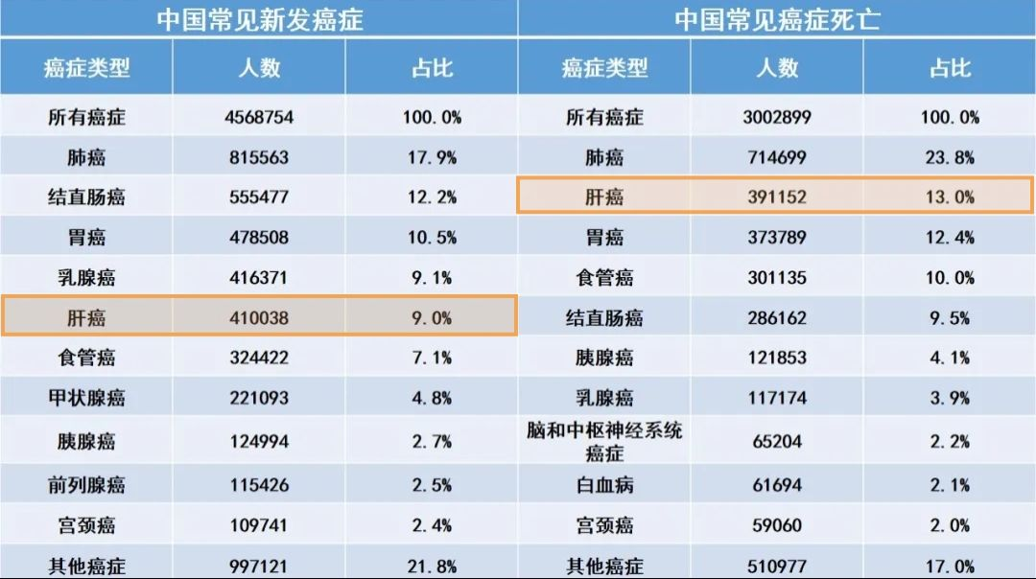

该表是我国2020年统计的中国常见癌症发病、死亡人数，可以看出，肝癌发生数为41万例,排我国第5位,死亡个数为39万例,位居癌症死亡第2位。说明我国因肝癌发病率在主要致死癌症中居于前列，且死亡率极高，医药市场对于靶向药物的需求很大。

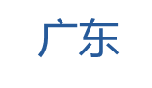从全球数据来看，中国是肝癌高发地区，其发病率和死亡率、尤其是男性发病率和死亡率位于世界较高水平，虽然近年发病和死亡率相对稳定，生存率也位于世界较高水平，但实际生存率仍相对较低。我国的人口约占全球人口的1/5，但肝癌的发病率和死亡率都超过了全球一半（接近60%）。在我国医院用药市场，抗肝癌药物的销售规模一直稳步增长。从供需的角度分析，我国医疗行业需求增长迅速而供给存在结构性不足。抗肝癌药物市场现状指出，在需求端，2019年医院诊疗人次数达31亿人，同比增长3%。在供给端，抗肝癌药物存在结构性缺陷，资源量有所短缺。所以，提供新型的天然抗肝癌靶向药是至关重要的。

同时，在全国肝癌致死率高的情况下，广东省的肝癌致死率更为突出。

## 4.2 市场前景

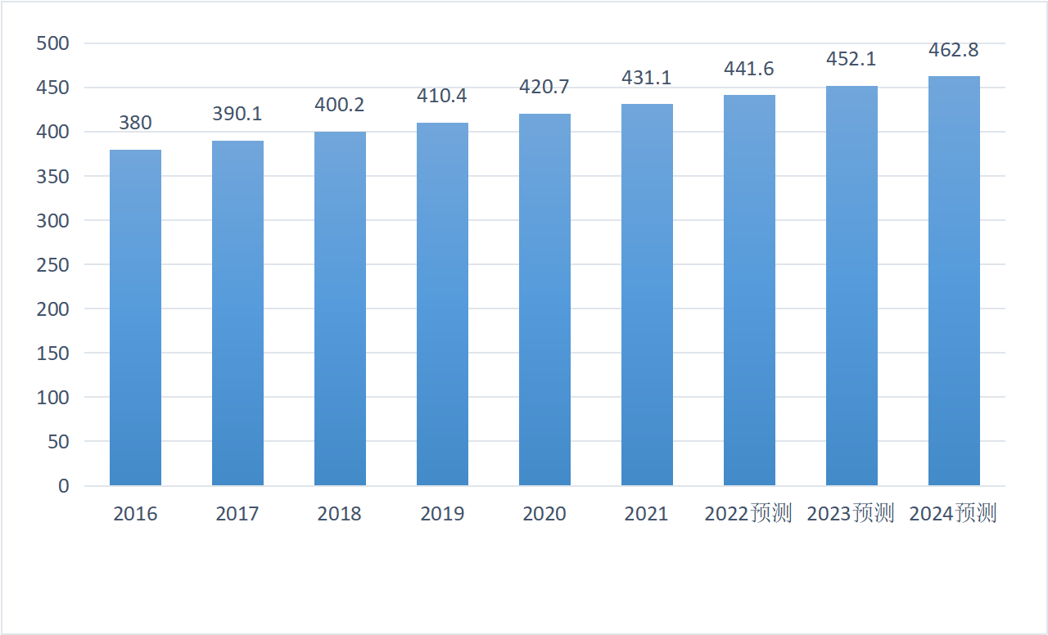

中国肝癌新发病例数

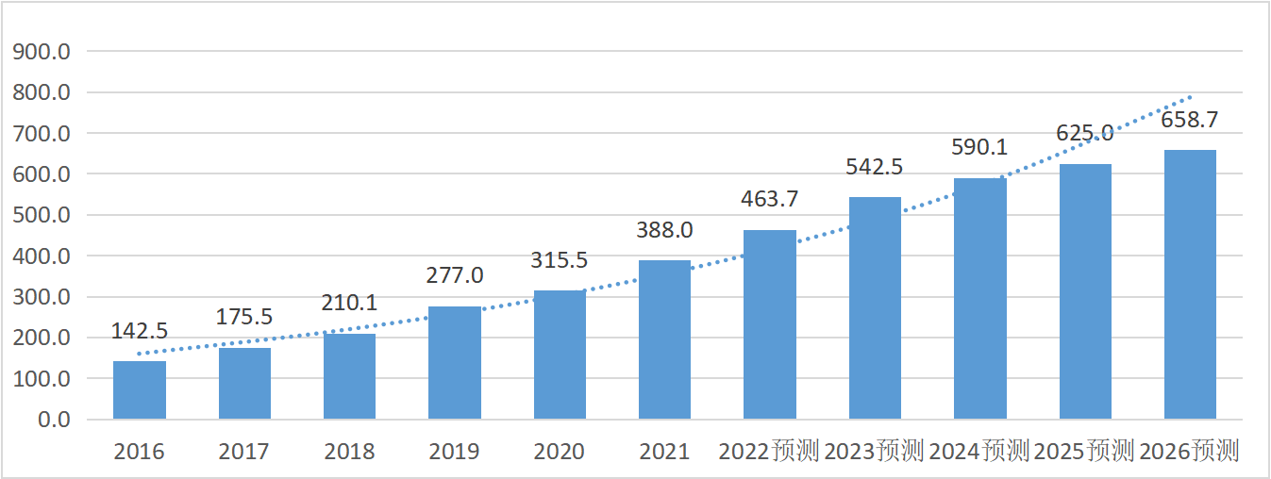

中国肝癌药物行业市场规模（按销售端统计）

单位（亿元）

由于化疗、外科手术以及传统抗肝癌药物对人体会产生较大影响，且进行肝脏移植十分困难，如今大多数患者还是更愿意采取保守治疗。因此，需要研究开发出新型的天然治疗肝癌的药物来应对这种现状。随着社会不断进步，科学技术不断发展，生存环境不断改变，肝癌患者人数也在逐渐增加，相应的各种抗肝癌药物更是层出不穷。目前，中国肝癌药物行业市场规模也在不断扩大。并随着我国医保保障水平的提高、精准医疗计划的实施，新一代天然抗肝癌靶向药物的研究必将成为癌症市场的巨大突破点。

未来抗肝癌药物将向两个方面发展：

**第一，多种治疗肝癌的手段融合。**多种治疗肝癌的手段融合是指对一个患者采用化疗、手术、天然药物等多方面手段的治疗。例如一位中期肝癌患者，可以先服用我们毛华菊系列产品，由于我们的产品可准确高效的针对肝癌细胞靶向，经过服用毛华菊系列产品的疗程患者体内肝癌细胞几乎可被完全杀死。与此同时患者接受轻微化疗或者放疗的手段，双管齐下。既可保证肝癌细胞的完全清除，又降低了化疗或者放疗带来的副作用。

**第二，向新型的天然靶向药物发展。**毛华菊的氯仿部分（即毛华菊内酯）有着对肝癌很强针对性的物质，对体内其他细胞的伤害较小，副作用小。

## 4.3 市场容量

据统计，中国肝癌药物市场以 25.7% 的年复合增长率从 2016 年的 142.5 亿元增长至 2021 年的 388亿元，市场容量极大。

由中国2016年至2021年的肝癌药物行业规模分析估计，得到未来五年的规模预测值，我国2016-2026年肝癌药物行业市场规模预测情况如下：

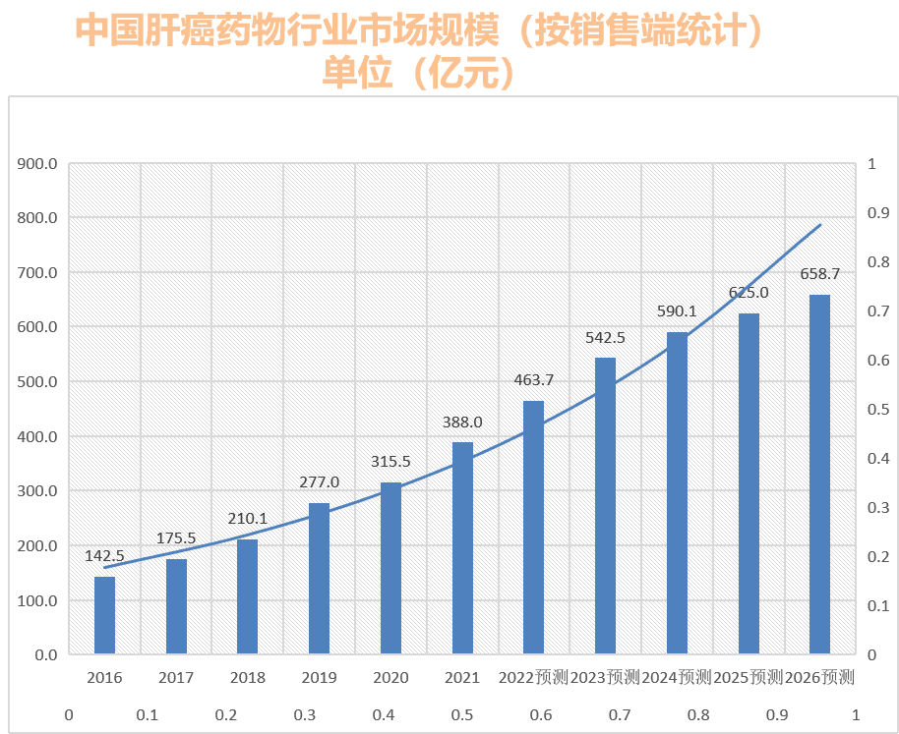

由上图可以看出，选择用药物去抑制肝癌的人将越来越多。随着创新药物不断研发与获批，预测中国肝癌市场将在2026年达到658.7亿元。由此观之，中国医药市场未来五年甚至更久对于抗肝癌药物的需求都是极大的。

我国肝癌患病人数居全球之首，发病率和死亡率持续走高，2019年全球在肝癌治疗产品和维持疗法上的费用支出为1130亿美元，占全球药品销售规模的10.3%。抗肝癌药物在整个药品市场可谓是“独领风骚”。

以广东省为例，根据广东省疾控中心官网数据显示，广东省每年新发肝癌数约在3万到4万例。结合目前药品市场肝癌抗癌药的价格，我们假设新型天然靶向药的市场价格在6000元/盒，并假设一盒药可服用一个月，肝癌晚期患者服用该药品无进展生存时间在一年左右。

则一名患者一年所需药品费用约为：

6000×12=72000（元）

结合广东省预测患者数，广东省每年新增患者一年所需药品费用约为：

6000×12×40000=28.8（亿元）

综合上述数据，将毛华菊颗粒投入全国医院和药店，预测广东省该药品每年市场容量在4.8万盒左右。通过产品售卖，计划5年内可以达到144亿元的产值。

## 4.4 SWOT分析

**（1）优势(S)**

该产品由我公司自主研发、自主产品。具有以下优势：

（1）行业方面：抗肝癌药品行业是与民众生活息息相关的，因此充分的行业研究有利于更好的服务民众。

（2）政策方面：国务院发布政策、十三五规划、政府报告等中都有对抗肝癌药行业做出一些领导，合理解读能够得到良好的发展。

（3）社会方面：社会关注度推动此方面的政策驱动。

（4）市场方面：该行业覆盖面广、服务用户占比高、市场规模庞大、需求量大。

（5）产品方面：a.拥有自主知识产权，我们已在毛华菊中发现14种新物质，其中一种物质有抗肝癌的活性。b.副作用少，毛华菊系列产品中的主要成分是从天然植物——毛华菊中提取得到，对人体的影响会有降低。c.针对性强，明确指向肝癌细胞。

**（2）劣势(W)**

（1）企业需要较多优秀的具备科研实力的专业人才，人力资源费用高，后期系统成熟稳定后，人力资源将可能大量闲置、浪费;

（2）自主研发产品可能存在影响人体健康的问题，开发文档不全，人员流动对后期开发、优化等技术细节将造成障碍；

（3）要应付不断变动的业务需求；

（4）竞争强烈，会遭遇对外的其他药物的排挤;

（5）开发周期可能较长，且某些应用可能没有相应的实际案例可以借鉴;

（6）如果整个研发过程没控制好，自主开发的投入成本可能会更大;

（7）由于是新型的抗肝癌物质，其成熟度、严谨性和稳定性都有待考验。

**（3）机会(O)**

从战略层面讲，这 10 年我国出台了不少肝癌防治的好政策。首先是乙肝疫苗的接种，从源头上切断了乙肝的发病，即切断了肝癌的病因。另外，对于晚期肝癌，如何减少患者治疗花费、增加治疗效果、提高生活质量，也是我们国家卫生工作的重点之一。2017 年，肝癌靶向治疗药物索拉非尼率先被纳入国家医保目录。随后 2018 年，另一款肝癌靶向治疗药物瑞戈非尼也进入国家医保目录。肝癌靶向治疗药物疗效确切，能纳入国家医保目录可谓是肝癌治疗史上里程碑式的事件。说明国家从战略层面讲非常重视肝癌的防治。

免疫治疗领域也有很多新药出现，最重要的当属免疫检查点抑制剂。靶向药物联合免疫治疗也会是未来重要的研究领域之一。未来，我们期望有越来越多疗效更好的方法进入临床，不断补充肝癌多学科协作的“短板”，早日实现“健康中国 2030”肝癌诊治方面的目标。

**（4）威胁(T)**

**完善政产学研用协同创新体系，推动医药创新和转型升级。加强专利药、中药新药、新型制剂、高端医疗器械等创新能力建设，推动治疗重大疾病的专利到期药物实现仿制上市。大力发展生物药、化学药新品种、优质中药、高性能医疗器械、新型辅料包材和制药设备，推动重大药物产业化，加快医疗器械转型升级，提高具有自主知识产权的医学诊疗设备、医用材料的国际竞争力。加快发展康复辅助器具产业，增强自主创新能力。健全质量标准体系，提升质量控制技术，实施绿色和智能改造升级，到 2030 年，药品、医疗器械质量标准全面与国际接轨。**

**——《“健康中国2030”规划纲要》**

1. 同类产品的竞争大。目前社会上，可以抗肝癌的药物很多，如烷化剂类、抗代谢类、抗癌抗生素类、植物类、激素类及铂类药物等，对我们的新产品有着很大威胁。

2.民众的认可度低。由于我们的产品是新型天然抗肝癌药物，它是否能准确高效的杀死肝癌细胞目前还是未知的，它的副作用目前也还不明显。这就导致了民众不信任我们的产品，对产品抱有怀疑的态度。

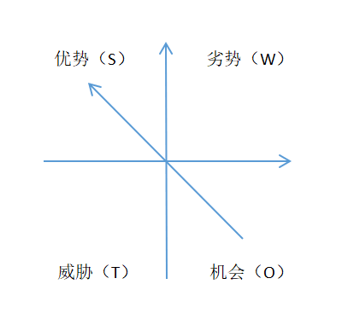

通过SWOT分析，综合公司的优势与新政策的机会结合，目前采用SO战略方法：

短期策略，发挥公司目前拥有自主研发和团队的优势，以及承接国家新政策的机会。采用增长性销售策略，加大销售力度，多与政府合作。采用薄利多销的形式，与全国医院和药房达成合作，让利于合作公司，运用他们的销售渠道，销售更多我们的产品。从而使公司产品覆盖面广，覆盖商户多，知名度提升。通过短期利润弥补劣势，

长期策略，通过前期赚取的利润，广纳技术人才，提高产品研发质量。加大宣传力度，提高知名度。及时了解政府政策，继续与政府合作。顺应需求，研发更多的新产品。

## 4.5 市场同类产品对比

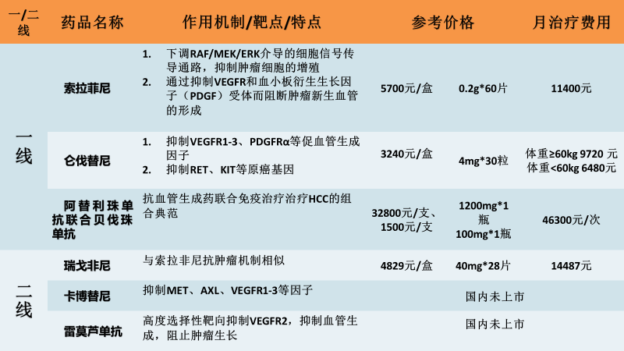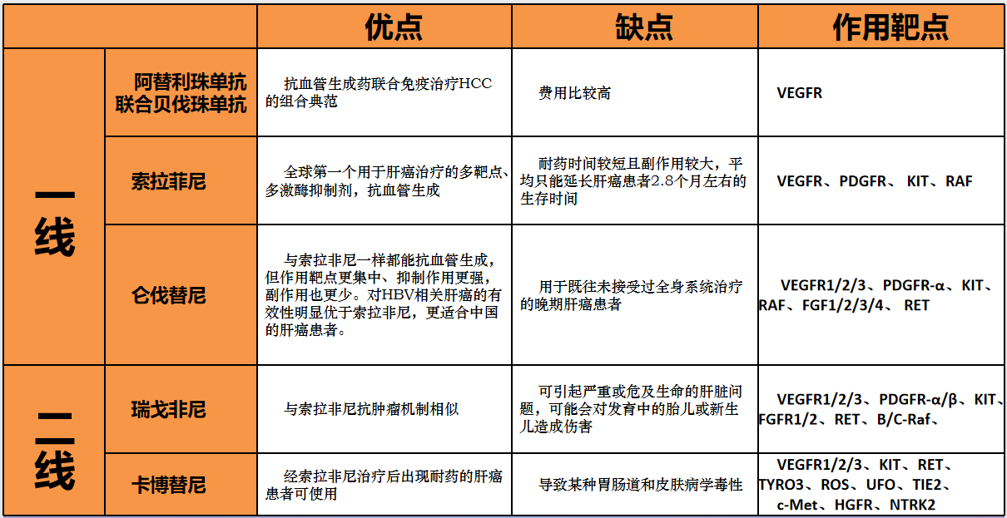同类产品对比

由上面两表横向对比市场上的同类产品，毛华菊系列药品的优势在于它具有天然产物活性成分，特异性强，优先杀伤癌细胞、对正常细胞的毒副作用小、不易产生耐药性，而且在抑制肿瘤细胞增殖的同时增强了机体免疫系统。此外，该系列药品原材料由人工种植，存活率高，取样难度较小。

同时，在未来发展中，毛华菊系列产品将结合其他抗肝癌手段，如结合化疗、手术或者其他抗肝癌药物等进行治疗。

1. **市场定位**

## 5.1 市场调查（引入调查问卷）

为了更好了解市场情况，我们对广州进行市场调查，调查报告如下：

**《关于广州人民对抗肝癌药物的市场需求情况的调查报告》**

**1.调查目的、对象**

本次调查针对广州市人民对抗肝癌药物的需求程度、以及其对天然抗肝癌药物的期望。

本次调查对象是广东广州人民，故本次调查为抽样调查。本次调查发放问卷2000份，共收集问卷2000份，回收率100%。但受各方面影响，导致调查结果可能不够全面，因此通过查阅资料，加以补充、修整。

**2.调查内容以及具体情况**

①是否有患癌得担忧

通过调查显示，在调查对象中，100%的人都有对自己患癌的担忧。

②在患癌的条件下，选择新型药物治疗的情况

65%的人会选择新型药物进行肝癌治疗，10%的人们选择进行手术、化疗等治疗手段，5%的人民选择西药，还有25%会选择药物和手术相结合的方法进行肝癌治疗。

|  |  |
| --- | --- |
| **选项** | **比例** |
| **A.毛华菊等系列新靶向药物** | 65% |
| **B.手术，化疗等** | 10% |
| **C.西药** | 5% |
| **D.药物和手术相结合** | 25% |
| **本题有效填写人次** | 2000 |

表5.1 选择新型药物的情况

③对新型药物研发的期望

在调查对象中，几乎所有人对我们的新型药物都了解很少。同时，绝大多数人还是很希望可以有新型药物的出现。有将近60%的人非常期待新型天然药物的出现，有35%的人对新型药物保有怀疑的态度，还有5%的人对此无所谓。

**3.调查结果及分析**

根据以上调查结果可看出，目前还是有很多人比较支持新型天然抗肝癌药物的，也对这方面有一些的了解。同时也渴求有新的针对性强、副作用少的抗癌药物出现。但也有少部分人对新产品抱有质疑和不信任的态度，因为副作用暂时不明确。同时由于收益不佳，又希望有新的技术去改变现状，用最少的成本去增加收益。

随着生命机体逐渐衰老，细胞修复机制开始衰退，而特定癌症危险因素也积累到了较高的程度，会导致癌症发病率显著升高。同时中国城镇化进程正在深化，城镇化过程难免引发环境污染，城市生活的工作压力和不良的生活习惯也会人们长期处于亚健康状态， 这些负面因素积累到一定程度后，就可能引发癌症。我国癌症患者人数众多，癌症发病率整体呈上升趋势，有数据显示:我国癌症患者人数从 2012年的0.85亿人增加到2018年2.88亿人，预计2030年我国癌症患者人数将更大幅度增加。抗肝癌药物市场需求的不断攀升将为我国抗肝癌药物生产企业提供巨大的市场空间。近几年，癌症的免疫疗法研究成为癌症研究领域的热点，吸引了众多投资者的目光，也获得了制药企业的关注，全球著名的跨国制药企业如阿斯利康、辉瑞、葛兰素史克等纷纷涉足癌症免疫疗法，与生物技术合作是主要的途径。这个方法复杂，很难实现。

因此研究出新的天然药物是目前的首要任务。虽然很多人对此没有很多了解，但都表示希望有新的天然抗肝癌药物的出现。

## 5.2 目标客户

肝细胞性肝癌（HCC）占原发性肝癌主要的病理类型中85%-90%，是成年人中最常见的肝癌。所以我们把目标客户定位到肝细胞性肝癌患者，将与广州省HCC患者较多的各大医院进行定向合作。

**六、营销策略**

6.1 市场推广

目前，我国的抗肝癌药物市场仍是仿制药品居多。企业营销模式陈旧，缺少专利成为企业的发展瓶颈。研发销售脱节严重，医药市场竞争无序，行业存在着不正之风。与国外发达国家相比，我国的多数企业参与竞争的意识不强，单纯依靠产品市场价格上扬来增收创收，不能把抗肝癌药品像其他行业产品一样树立成品牌。我们希望能够加强对新型抗肝癌药物的研究开发工作、药品的营销推广工作和资源整合，同时更加注重塑造企业品牌，从而获取更高的经济效益和社会效益。

对此，我们做出如下推广策略：

1. **学术推广策略**

多次参与学术交流会议活动和进行学术宣传；以专家为导向，注重学术新进展；强调循证医学证据。由于毛华菊相关产品为本公司的独家产品，缺乏国际学术支持，故以本公司的名义于各大网站发布学术论文，以此来扩大本公司在全国的权威性。并通过自身广泛开展学术研究获得目标客户的肯定同时在肝癌界树立良好的业内形象。

1.1 引入期--先入为主宣传概念

与抗癌俱乐部合作开展专家讲座；在拥有了一定病人资源的基础上，开展会议营销，组织肝癌医生专家开展循环讲课。推广经理在综述现有治疗方法局限性时适度宣传产品概念，为销售主题提供更详尽的产品信息和使用技巧。此时推广经理要注意增加对临床工作的了解，以便更好地传递相关信息，从而进一步改善疾病的诊疗效果。可选择卫星会，重点地区的学术研讨会或小规模、高水平的临床研究等进行产品学术推广。

1.2 成长期--密集投入改变观念

又称为发展期和畅销期，是产品成功进入市场并获得大发展的时期，这时期产品的基本学术概念以及影响已经被接受，需要采取大规模的产品推广战略，发放试用装。第一，尽可能广泛地传播产品信息。通过组织专家举办全国巡回演讲，召开大小密集型学术会议;利用专业媒体发表专题综述，培训当地的学术带头人;开展临床研究调查、患者教育和服务、建立产品网站以及免费咨询热线等方式来实现。此时的工作重点，一是要积极开展高质量、高密度的学术活动，加强对医生的培训，了解患者需求和收集反馈意见;二是要进行患者教育和服务。第二，改变医生的处方习惯以及患者的观念。充分利用国内外产品研究资料，挖掘产品独特价值。用大量宣传资料包括量化的数据等来分析毛华菊相关产品的安全性和有效性，以此证明产品疗效。

1.3成熟期--精耕细作关系营销

当经过快速增长的成长期后，产品就进入了成熟期。在这一时期，产品的市场份额小幅上升或基本稳定，大部分医生和患者已经对药品的临床应用相当熟悉。此时的学术推广目标，是在稳固现有客户用药习惯的基础上扩大产品的使用人数并伺机进入新的地域市场，尽可能延迟其进入衰退期的时间。可采取的产品学术推广形式有:课题招标、临床调研、学术研讨会、学术沙龙、有奖征文、免费热线咨询等

**2.“提高买方价值、降低买方成本"促销策略**

企业创造出一个优良产品并不等于这一产品就会有好的销路，客户能否接受这一产品成为销售成功与否的关键，普通商品的促销在于通过各种途径与媒介，向客户传递与产品相关的信息，以争取最终说服客户，创造需求。  
 作为药品的国产抗肝癌新药，其终端客户为患者。基于肝癌患者特有的心理状态及医生处方在肝癌患者购买行为中的作用，说服功能在促进国产抗肝癌新药销售方面已居于次要地位。我们首要考虑的是如何提高肝癌患者对产品的信心及忠诚度，而达到这一促销目的最直接手段在于抗肝癌新药对患者(买方)价值的提高。对此，我们做出如下促销计划：

2.1针对患者进行的促销计划：  
该促销计划的目的在于满足患者对毛华菊相关产品及其信息的了解，在使用相

关产品治疗时对肝癌患者进行活动指导，帮助患者群体建立毛华菊相关产品的品

牌观念，以及增加患者对毛华菊相关产品的忠诚度。

促销计划：毛华菊相关产品药物治疗信息简刊(随药物发送)计划；患者联谊会组建计划；使用毛华菊相关产品治愈患者报告会计划；患者健身俱乐部组建计划。  
 2.2针对医生进行的促销计划：

该促销计划的目的在于让临床医生能够充分了解毛华菊相关产品的作用机理及高科技水平，满足部分医生提高学术水平，获得医疗成果的需求，并能创造性的使用毛华菊相关产品对患者进行治疗。

促销计划：资深专家报告会计划；毛华菊相关产品杰出治疗奖设立计划；毛华菊相关产品临床优秀病案奖励计划；医生联谊会组建计划。

2.3针对分销商进行的促销计划：

该促销计划的目的在于加强毛华菊相关产品与分销商之间的联系，形成“厂商一体化”体系，最大限度调动分销商对毛华菊相关产品销售的主观能动性。

促销计划：毛华菊相关产品分销商营销人员培训计划；毛华菊相关产品厂商营销联谊会组建计划；毛华菊相关产品分销商营销人员福利计划；毛华菊相关产品厂商联合形象推广计划。

6.2 销售渠道

由于进入行业壁垒较高，故前期多推广，使更多顾客地接触产品。后期建立自己的销售渠道。

**6.2.1 前期渠道**

1.与医院、药店合作

通过与肝癌医院或综合医院的采药处接洽，与医疗机构资源优势良好的医院建立合作。通过治疗患者的效果扩大顾客范围，提高品牌知名度。随着知名度的提高，再与药店接洽，授权出售毛华菊相关产品。

2.线上连锁药房

通过淘宝、天猫、苏宁易购、京东等线上购物平台，建立线上连锁药房。增加便利性的同时减少局限性，同时减少公司开店成本，增加盈利收入，扩大顾客范围。   
 线上连锁店上线流程：

①聘请相应人员，以抗肝癌为核心做好店铺首页风格；

②店铺首页推出主打产品以及药品使用注意事项；

③产品页面编辑产品标题，详细介绍买家须知以及产品性能参数；

④聘请专业的执业药师，负责网上实时咨询

⑤选购界面，提供多项产品选择以及显示库存信息

**6.2.3 中后期渠道**

1. 和分销商合作。选择资金状况好，信用度高，“纯销”网络建全、营销人员素质较高的中型医药公司作产品分销商。在一定区域设置一个独家经销商，使企业在国内市场的经销商数量控制在一定范围内，企业能够很好的将其组织起来。实施诸如“厂商一体化"的差异化促销策略，并增加企业对分销渠道的控制力度，充分发挥分销渠道促进新药流通的功能。

经销具有世界先进水平的抗肝癌新药，有助于分销商杜会形象的改善，可使其竭尽全力为该新药拓展市场；经销此类新药将给分销商带来较大利润，甚至成为分销商利润的主要来源，这将刺激中型医药公司发挥作用；中型医药公司的营销人员具有较好的可合作性，易与我公司的营销人员融为一体，使毛华菊等相关产品的信息流通更加顺畅。因此，选择中型医药公司作为总分销商，将会有利于企业以差异化为指导的营销组合发挥其市场作用。

1. 建立线下实体药店。起初在广州市建立一家药店，随后在公司发展到一定时期且有一定的产品知名度时再在华南各地区建立多家药店，以供宣传和销售产品。

6.3 销售策略

**1.短渠道，独家专营分销策略**

基于国产抗肝癌新药在流通中的特点，结合国家对药品价格政策的调整，以及自身差异化战略的要求，其分销渠道策略宜采用短渠道，独家专营的分销策略。

短渠道策略的选择是根据国产抗肝癌新药产品将伴随大量与药物有关的信息流这一差异化举措而决定的。肝癌患者在进行药物治疗的同时，对与药物有关的信息存在较大需求，而这些需求至今未被国内、国外抗肝癌药物生产企业所察觉或引起足够重视。对这需求的满足将是国产抗肝癌新药市场营销中极具差异化的举措，这一举措成功与否既有赖于制药企业本身就产品信息直接向患者传递的信息流是否通畅，又有赖于制药企业依靠分销渠道向患者传递的有关信息流是否通畅。短渠道的信息传播将会保证信息的准确度与容量，而长渠道的信息传播将会导致信息失真及内容的丢失，影响国产抗肝癌新药的差异化效果。

短渠道策略的选择意在即将实行药品新价格政策下，使企业获得较大利润水平，同时满足实行国产抗肝癌新药价格策略的需要。“顺加计算法”将会使国产抗肝癌新药从出厂至患者手中经过一系列15%的顺加，渠道越长，最终患者买到的价格就越高，这将会影响到企业“销量导向、渗透定价”策略的实施，影响到产品价格壁垒的构筑，危及企业的竞争优势。若保证患者购买时的低价位，则较长的分销渠道会使企业损失较多的利润水平。因此，短渠道分销策略是较合适的分销决策。

**2.销量导向、渗透定价策略**

针对其市场潜在竞争对手的状况应采用销量导向、渗透定价的策略，以达到扩大市场占有率，增加销售量，阻止竞争对手进入，牢牢控制住市场的最终目的。

由于国产抗肝癌新药的价格策略是在差异化竞争战略的基本指导思想下实行，因此国产抗肝癌新药的价格制定必需考虑其在产品包装、保销、分销渠道上的差异化所带来的成本增加。而渗透定价的策略又要求产品以税低(相比同类产品)的价格进入市场。故国产抗肝癌新药的价格制定采取“国外同类药对比定价”的方法。  
 国外抗肝癌新药产品的价格组成公式为:  
**国产抗肝癌新药价格=新药前期科研投入分摊+生产成本+各项差异化成本+差异化溢价+新药正常利润+税金+其他**

其中新药前期科研投入分摊将以对产品市场导入至产品市场成长期的预测时间及预测销量进行分摊；各项差异化成本包括包装差异化成本、促销差异化成本、分销差异化成本以及其他差异化成本，其范围控制在国外同类抗肝癌新药达到差异化程度所需成本的2/3以内；差异化溢价水平控制在与差异化成本持平至高于差异化成本10%范围以内；新药正常利润控制在国外同类抗肝癌新药所要求的利润的2/3以内。

国外制药企业对抗肝癌新药此类高科技产品，均采用以药品成品的形式直接进入我国市场，以求达到与国产抗肝癌新药相同的差异化程度。包装差异化成本明显高于国产抗肝癌新药，分销差异化，促销差异化均可在国内实现。除人员成本较高外，其余成本均类似，故国产抗肝癌新药差异化成本控制在国外同类新药达到相同差异化所需成本的2/3范围以内。国外对创新性新药的利润率一般在60%左右，故国产抗肝癌新药利润率定于其2/3水平，即40%左右，符合国内新药的利润水平。

国产抗肝癌新药这种“销量导向、参透定价策略”在确立产品差异化的同时，又维持了与国外同类药物相比更低的价格；在确立差异化形成竞争优势的同时，又行成国产抗肝癌新药在该市场的价格壁垒，此局面的形成将很好的阻止潜在竞争者进入市场，维护国产抗肝癌新药生产企业的利益。国产抗肝癌新药的定价策略及具体价格应根据市场供求环境的变化及竞争者反常规的价格策略进行及时的调整；与市场促销组合中的其他因素更好的结合，以扩大销量，维待市场应有份额，最终取得在市场中的竞争优势。

6.4 盈利模式

本项目的盈利模块主要有四个方面：

1.线上药店和线上药房直销：采取零售方式将产品输送至用户端。

2.医院合作：与多家医联体定向合作，将毛华菊相关产品作为自用固定靶向药物。

3.专利授权使用：将专利技术授权给生产企业进行技术合作。

4.新媒体直销：团队与快手签订合作意向，依托互联网零售商渠道扩大市场。

5.分销商外包：选择资金状况好，信用度高，“纯销”网络建全、营销人员素质较高的中型医药公司作产品分销商，实施诸如“厂商一体化"的差异化促销策略。

经盈利，超七成以上的利润回流到公司。其中回流利润四成用于研发，三成用于公司运营。研发确保公司技术一直处于上流，不断优化产品，研发新产品，使顾客用到更好的产品。公司运营在于宣传和管理，其中宣传使公司扩大知名度、管理使现有人才得以保留以及聘用更多人才。

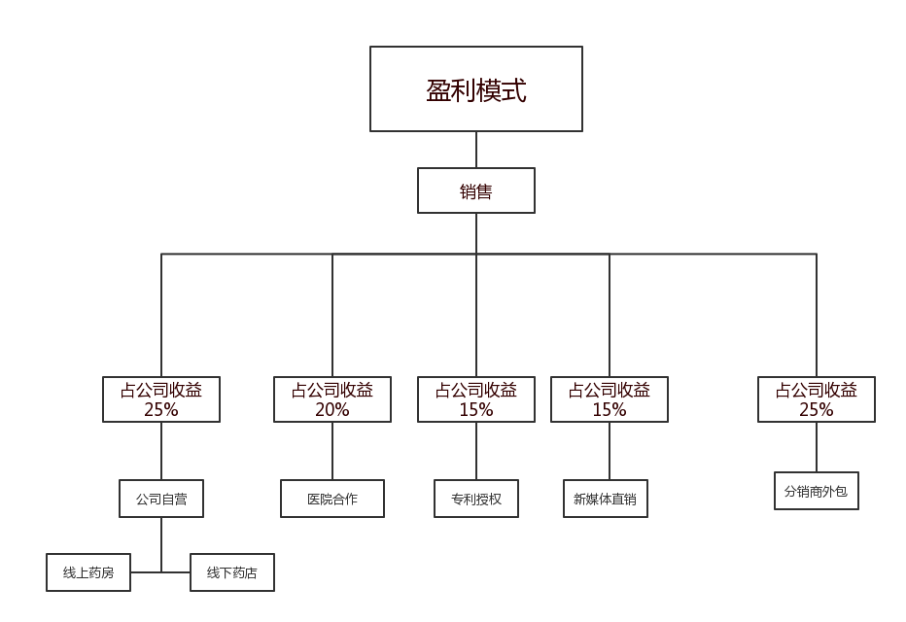

图6.1 盈利模式

6.5 销售计划

毛华菊相关产品销售目标是达到市场占用率25%，产值为2.7亿元，毛华菊相关产品投入分销商外包产值占25%，即产值6750万元，投入产品数量40万盒；投入公司自营产值占25%，即产值6750万元，投入产品数量40万盒；投入医院合作产值占20%，即产值5400万元，投入产品数量60万盒；投入专利授权使用产值占15%，即产值4050万元，投入产品数量15万盒；投入新媒体直销产值占15%，即产值4050万元，投入产品数量15万盒；总共投入市场产品数量为170万盒。

第一个销售计划的核心是：差异化竞争战略。以广东为基地，通过短渠道，独家分销商专营策略，销量导向，渗透定价策略占据华南地区抗肝癌市场，最后遍布全国。在全国各省均有分销商和合作医院。在广东拥有较高市场占有率，依广东为研发基地，于华南地区广西、海南建立公司分部，向全国销售产品。五年产值2.7亿元，实现公司全国市场占有率8.6%。

**第一年年计划：广州市肝癌医院投入1000盒，进行试运营**

于广州市肝癌医院发放试用装投入毛华菊产品1000盒，用于初期合作的医院检测使用。开展引入期的学术推广，同时在运行过程中，通过患者反馈治疗肝癌的情况，公司对产品进行调整、优化等工作，提高产品性能。当年可实现销售额1500万，租金530万，押金270万，利润可达700万

**第二年计划：广州设立独家分销商，外包3000盒，扩大产品覆盖范围**

在广州与“纯销”网络建全、营销人员素质较高的中型医药公司合作，设立其为独家分销商，外包产品3000盒。实施“厂商一体化"的差异化促销策略。并增加企业对分销渠道的控制力度，充分发挥分销渠道促进新药流通的功能。占据一定市场，可实现初步盈利，回收成本，提高公司知名度，打开销路。当年可实现销售额6000万，租金1900万，押金1100万，利润可达3000万。

**第三、四年计划：在广东省投入2万盒，实现公司盈利**

在原有合作医院扩大销售量，每个合作医院投入产品数量增加到2000盒，共投入8000盒。其次，扩大覆盖区域，与广州周边地区的肝癌医院建立合作关系，投入5000盒，分销商7000盒，共投入产品20000盒，制作成本1000万元。

本年计划毛华菊产品覆盖广东各地肝癌医院，在广东地区占据较多市场。形成以广东为基地，展望华南，再到全国的趋势。本年实现销售额13000万元，外包金1950万元，押金1550万元，利润可达7000万。

**第五、六年计划：投入5万盒，占据华南地区市场**

在广东继续投入产品2万盒，借此稳固广东市场地位，建立广东企业品牌。其次，于华南地区的广西、海南两地，设立分销商，投入产品3万盒，从广东市场走出到华南，占据华南地区水域，增加产品知名度，打造企业品牌。本年实现销售额2.4亿元，外包金1350万元，押金1650万元，制作成本8000万元，利润为1.3亿元。

**后四年计划：全国各地建立销售网，投入35万盒，在广东占据较大市场**

在广东继续投入产品5万盒，使产品在广东市场占有率持续增长。其次于全国各地肝癌医院，投入产品20万盒，设立区域分销商，投入产品10万盒，布局全国市场，本年实现销售额4.5亿，外包金950万，押金1.62亿，制作成本4500万，利润为2.7亿。

6.5图 五年计划收益

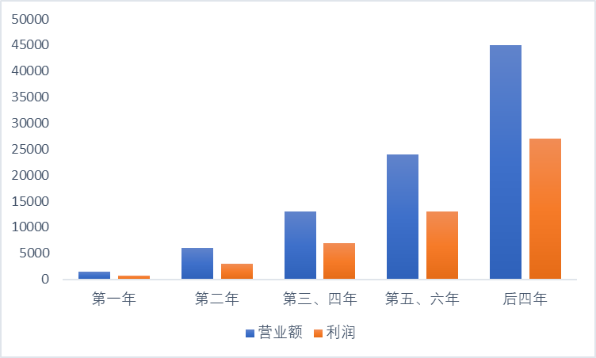

# 七、投资与财务分析

7.1 财务基本假设

考虑公司为医药研发公司，公司创业期较长，主要有以下一些基本假设：

（1）国家宏观经济保持基本稳定，政治文化环境无重大变化；

（2）假设公司有足够的资金和人力资源支持，且经营决策无重大失误；

（3）假定2022年至2030年为药物进行临床前研究以及临床试验的阶段，并取得临床试验和药品上市申报的成功；

（4）财务报表中的部分数据是基于市场价格与公司运营状况的预测数据；

（5）税率：增值税率为13%，企业所得税为25%；

（6）假定药品上市有可以预见的未来，能够持续经营，并遵循我国现行法律法规制度，以权责发生制为基础进行会计确认、计量和报告，与财政部颁布的企业会计准则及相关会计制度相一致，按照法律章程生产与推广。

7.2 股权结构与资金来源

**7.2.1 公司股权结构**

公司注册资本150万元，其中，公司管理层自筹货币资金60万元（现已投入7万元货币资金），持股占股40%；本项目对于生物科技人员需求较多，技术入股45万；风险投资45万。每年按照销售毛利润的5%给付佣金，公司后期引入新投资人投资，以及后期多轮融资按10%稀释股份。现股权结构如下：

|  |  |
| --- | --- |
| 股权结构 | 所占比例 |
| 管理层 | 40% |
| 技术层 | 30% |
| 风险投资 | 30% |

表7.1 股权结构图

**7.2.2 资金来源及未来3年融资计划**

|  |  |  |  |  |  |
| --- | --- | --- | --- | --- | --- |
| 年度 | 项目实施阶段 | 管理层自筹 | 技术入股 | 银行贷款 | 股权融资 |
| 2021—2022 | 产品研发、企业建设阶段 | 60万元 | 45万元 |  | 45万元 |
| 2022—2026 | 临床前期研究阶段 |  |  | 80万元 | 500万元 |
| 2026—2028 | Ⅰ期临床试验、Ⅱ期临床试验 |  |  | 200万元 | 1000万元 |
| 2028—2030 | Ⅲ期临床试验 |  |  | 200万元 | 5000万元 |
| 2030—2034 | 药物上市，产品生产、推广阶段 |  |  | 1000万元 | 2150万元 |
| 融资合计 | | 60万元 | 45万元 | 1480万元 | 8650万元 |

表7.2 未来融资计划

7.3 公司创立成本、长期投资及规划、产品材料报价

**7.3.1 企业创立成本**

|  |  |  |  |
| --- | --- | --- | --- |
| **项目** | **内容** | **数量** | **合计（万元）** |
| **房屋租赁** | 产品研发场地 | 150m2 | （自有） |
| 流水线场地 | 100m2 | 2.7万元 |
| **固定资产** | 研发分离提纯设备 | 2 | （自有） |
| 加工及包装设备 |  | 60万元 |
| 台式电脑 | 6台 | 3万元 |
| 服务器 | 1个 | 0.6万元 |
| 办公桌椅 | 6套 | 0.4万元 |
| **无形资产** | 一种新型毛华菊颗粒有效成分的提取技术（专利） | | |
| 毛华菊颗粒配方流水线生产技术 | | |
| **市场开拓** | 产品完成各种资格认证预期为10万 | | |
| 医院药房推广消耗预计为5万元 | | |
| **合计** | 81.7万元 | | |

表7.3 创立成本

1）公司创办期，入驻学校创业中心，暂无租金，故此处不考虑

2）研发阶段的分离提纯设备因暂无一套完整的分离提纯设备，故由学校湖北省天然药物重点实验室提供。

3）电脑、服务器、办公桌椅均参考市场均价。

**7.3.2长期投资及未来公司经营规划**

1）药品成功上市后，公司产品生产以业务外包的形式运营；选址以广州某工厂，以符合预定可生产状态的环境，月租金：1.5元每平方每天*100平方米*30天=4500元/月，2027年租金：4500*6=2.7万元。第二年生产车间增加至400平方米。第三年生产车间再增加至800平方米，第四年技术成熟后开始进行量产，面积超过2000平方米。第五年开始组建工业园区，面积达到10000平方米。

2）公司创办初期提纯分离设备由学校提供，在技术成熟后需要自行建立生产加工流水线；根据技术人员预估，2027年至2029年购买分离提纯设备与建立加工生产流水线需要150万元，在建设期一次性投入。2030年实现量产后建立流水线所需成本总预计1000万元，2031年形成规模后购买流水线及研发设备总预计2000万元，设备预计总价款中包括购买新设备的价款和设备所用水电及其维修费用，各占设备预计总价款的80%、20%。（为计算简明，将设备折旧、水电、修理费用一同计算，归集到产品制造费用中）

3）据公司对市场的预测，预计年产量以及公司销售人员、生产人员的配备及薪资如下：

|  |  |  |  |  |  |
| --- | --- | --- | --- | --- | --- |
| **项目** | **年产值（盒）** | **销售人员** | **薪资（元）** | **生产人员** | **薪资（元）** |
| 第一年 | 1000 | 3 | 3000 | 10 | 3500 |
| 第二年 | 3000 | 15 | 4500 | 50 | 4500 |
| 第三、四年 | 20000 | 40 | 6000 | 100 | 5500 |
| 第五、六年 | 50000 | 75 | 7000 | 300 | 6000 |
| 后四年 | 350000 | 135 | 7000 | 500 | 6000 |

表7.4 人员配备及薪资

4）公司经营期间费用拟按照当年销售收入的2%计算。

**7.3.3产品材料报价（数量X）**

|  |  |  |  |
| --- | --- | --- | --- |
| **项目** | **单价（元）** | **数量（个）** | **合计（元）** |
| 外包装盒 | 2 | 36 | 72 |
| 内部药品袋 | 0.5 | 12*36 | 216 |
| 药品说明书 | 1 | 36 | 36 |
| 运输纸箱 | 3 | 1 | 3 |
| 药品制造成本 | 24 | 36 | 864 |
| 运输成本 | 5 | 1 | 5 |
| 合计 |  |  | 1196 |

表7.5 产品制造成本

7.4 自主经营期间

**7.4.1预计产品销售数量及毛利率（2年）**

|  |  |  |
| --- | --- | --- |
| **内容/年度** | **第一年** | **第二年** |
| 销售数量（盒） | 1000 | 2000 |
| 年销售收入（元） | 150000 | 300000 |
| 总成本（元） | 72222 | 151111 |
| 毛利润率 | 51.85% | 49.63% |

表7.6产品数据

**从2021年开始，预计每年的产品损坏量占年总销售数量的2%。**

**从2022年开始，预计产品总更新改进投入占年总收入额的5%**

**7.4.2财务报表（3年，皆为预测值）**

（1）未来3年预计利润

|  |  |  |  |
| --- | --- | --- | --- |
|  | **第一年** | **第二年** | **第三年** |
| **一、营业收入** | 60 | 300 | 600 |
| **减：营业成本** | 33.22 | 108.9 | 209.15 |
| **税金及附加** | 7.8 | 39 | 78 |
| **管理费用** | 19.34 | 150.2 | 196.42 |
| **销售费用** | 10 | 48.13 | 50 |
| **研发费用** | 0 | 0 | 0 |
| **财务费用** | 4 | 4 | 4 |
| **二：营业利润** | -14.36 | -50.23 | 62.43 |
| **加：营业外收入** | 0 | 0 | 0 |
| **减：营业外支出** | 0 | 0 | 0 |
| **三：利润总额** | -14.36 | -50.23 | 62.43 |
| **减：所得税费用** | 0 | 0 | 10.31 |
| **净利润** | -14.36 | -50.23 | 52.12 |

表7.7 利润表

|  |  |  |  |  |  |  |  |
| --- | --- | --- | --- | --- | --- | --- | --- |
| 资产 | 第一年 | 第二年 | 第三年 | 负债及权益 | 第一年 | 第二年 | 第三年 |
| 流动资产： |  |  |  | 流动负债： |  |  |  |
| 货币资金 | 104.53 | 234.78 | 323.45 | 短期借款 | 0 | 0 | 60 |
| 应收账款 | 85.23 | 185.34 | 189.2 | 应付账款 | 150 | 246.6 | 163.2 |
| 减：坏账准备 | 1.86 | 2.22 | 4.75 | 应付职工薪酬 | 13.6 | 51 | 90.6 |
| 存货 | 62.1 | 62.1 | 62.1 | 应付利息 | 2.4 | 2.4 | 2.4 |
| 流动资产合计： | 250 | 480 | 570 | 流动负债合计： | 166 | 300 | 316.2 |
| 非流动资产： |  |  |  | 非流动负债： |  |  |  |
| 固定资产原价 | 60 | 60 | 60 | 长期借款 | 80.36 | 90.59 | 75 |
| 减：累计折旧 | 5 | 5 | 5 | 非流动负债合计： | 80.36 | 90.59 | 75 |
| 固定资产净值 | 55 | 50 | 45 | 所有者权益: |  |  |  |
| 无形资产 | 30 | 30 | 30 | 实收资本 | 100 | 228 | 250 |
| 减：累计摊销 | 3 | 3 | 3 | 盈余公积 | 0 | 0 | 7.5 |
| 无形资产净值 | 27 | 24 | 21 | 未分配利润 | -14.36 | -64.59 | -12.7 |
| 非流动资产合计： | 82 | 74 | 66 | 所有者权益合计： | 85.64 | 163.41 | 244.8 |
| 资产合计： | 332 | 554 | 636 | 负债及权益合计 | 332 | 554 | 636 |

（2）资产负债表

表7.8 资产负债表

（3）现金流量表

|  |  |  |  |
| --- | --- | --- | --- |
| **项目** | **第一年** | **第二年** | **第三年** |
| **一、经营活动产生的现金流量** |  |  |  |
| **销售商品、提供劳务收到的现金** | 60 | 300 | 600 |
| **现金流入小计** | 60 | 300 | 600 |
| **购买原材料、接受劳务支出的现金** | 21.36 | 60.84 | 114.8 |
| **支付给职工的现金** | 15.9 | 29.8 | 34.5 |
| **支付的所得税** | 0 | 0 | 10.31 |
| **支付与其他经营活动有关的现金** | 0 | 0 | 0 |
| **现金流出小计** | 37.26 | 90.64 | 159.61 |
| **经营活动产生的现金流量净额** | 22.74 | 209.36 | 440.39 |
| **二、投资活动产生的现金流量：** |  |  |  |
| **购建固定资产所支付的现金** | 60 | 0 | 0 |
| **购入无形资产所支付的现金** | 0 | 0 | 0 |
| **投资活动的现金流量净额** | -60 | 0 | 0 |
| **三、筹资活动产生的现金流量：** |  |  |  |
| **吸收权益性投资所产生的现金** | 0 | 0 | 0 |
| **借款所收到的现金** | 60 | 0 | 0 |
| **现金流入小计** | 60 | 0 | 0 |
| **偿还借款所支付的现金** | 0 | 0 | 0 |
| **分配股利所支付的现金** | 0 | 0 | 0 |
| **偿付利息所支付的现金** | 2.4 | 2.4 | 2.4 |
| **现金流出小计** | 2.4 | 2.4 | 2.4 |
| **筹资活动产生的现金流量净额** | 57.6 | -2.4 | -2.4 |
| **四、现金及现金等价物净增加额** | 20.34 | 206.96 | 437.99 |

表7.9 现金流量表

**7.4.3财务报表分析**

1. 偿债能力分析

偿债能力分析是企业用其资产偿还长期负债与短期负债的能力，企业有无支付现金的能力和偿还债务的能力，是企业能否生存和健康发展的关键，同时也是反映企业财务状况的重要标志。在此我们用流动比率分析公司偿债能力，一般来讲，此处数值处于150%至200%为正常指标。同时另列资产负债率，表示企业总负债占总资

产的比率，是评价公司负债水平的重要指标。本公司资产负债率呈递减趋势，表明公司负债情况良好。

|  |  |  |  |
| --- | --- | --- | --- |
|  | 第一年 | 第二年 | 第三年 |
| 流动比率 | 150.6% | 160% | 180.27 |
| 资产负债率 | 74.2% | 70.5% | 61.51% |

1. 营运能力分析

企业营运能力主要指企业营运资产的效率与效益，即通过对反映企业资产营运效率与效益的指标进行计算与分析，评价企业的营运能力，为企业提高经济效益指明方向。此处我们用流动资产周转率作为分析指标。一般来说，营运能力与企业配比即获得收益。

|  |  |  |  |
| --- | --- | --- | --- |
|  | 第一年 | 第二年 | 第三年 |
| 流动资产周转率 | 83.62% | 64.32% | 61.61% |

1. 盈利能力分析

盈利能力分析就是公司赚取利润的能力，此处选择资产净利润率作为分析指标，表示企业每单位资产能获得净利润的数量。一般来说，其比率越高，说明企业全部资产的盈利能力越强。从表中可以看出，由于初创企业经验不足、产品知名度不够，在生产销售的前两年，企业亏损，但随着市场规模的扩大、生产技术的成熟、知名度的提高，在第三年实现较高盈利，预测在未来几年盈利状况会越来越好。

|  |  |  |  |
| --- | --- | --- | --- |
|  | 第一年 | 第二年 | 第三年 |
| 资产净利润率 | -8.65% | -11.34% | 11.77% |

7.5 财务指标

**7.5.1 盈亏临界点**

由于本项目的固定成本占其产品总成本比例极低，且该产品属于组装设备，涉及模具。可以理解为该产品的变动成本即为该产品的总成本，此时盈亏零界点如下：

|  |  |  |  |  |
| --- | --- | --- | --- | --- |
| **经营期** | **产量（盒）** | **固定成本（万元）** | **变动成本（万元）** | **销量（盈亏临界点）（个）** |
| 2030 | 10000 | 33 | 33 | 1310 |
| 2031 | 50000 | 109 | 221 | 22900 |
| 2032 | 100000 | 209.15 | 8.85 | 71400 |

表7.10 盈亏临界点

**7.5.2 投资回收期**

本公司于2021年成立，本产品自2030年进行销售，运营期5年内利润总额，假定公司投资回报率率为10%，在考虑资金时间价值下均见下表：

|  |  |  |  |
| --- | --- | --- | --- |
| **经营期** | **利润总额（万元）** | **复利现值系数（P/F，n，i）** | **现值（万元）** |
| 2030 | -14.36 |  |  |
| 2031 | -50.23 | 0.8264 | 102.5 |
| 2032 | 52.12 | 0.7513 | 1624.26 |
| 2033 | 560.45 | 0.6830 | 3177.06 |
| 2034 | 1310.26 | 0.6209 | 5782.66 |
| 公司5年期的融资资金为1100万元 | | | |

表7.11 投资回收期

# 八、风险及对策

## 8.1 研发风险与对策

**风险：**当本项目技术落后于国际、国内其它企业时，产生技术被淘汰和产品生产成本较高的风险。大多数成长型企业所面临的最主要问题就是自身问题和技术问题，其中技术问题又是根本性问题。如果公司缺少人才就会使公司生产能力和整体竞争力降低。最终导致公司产品生命周期短，药物不能使客户满意。

**对策：**我公司是技术创业的公司，核心技术掌握在公司管理层人员手上。要提升研发能力，还应要做到以下几点。

1. 提升团队的研发能力，定期为研发团队培训，提高员工的职业技能水平。并在在财务中预算拨出专款，用于研发人才的培养。
2. 拓宽对人才的招聘渠道，并与各高校建立人才培养计划，引进优秀的研发人员。
3. 引进专业技术人员，保持研发团队的稳定性。并以分配股权的方式，共同发展。
4. 向广大客户征求意见，对产品不断进行改进，增强竞争力。

## 8.2 市场风险与对策

**风险：**随着潜在进入者与行业内现有竞争对手两种竞争力量的逐步加剧。相关企业可能会为了生存及竞争的需要，采取“价格战”策略打击竞争对手，因为引起公司产品价格波动，进而影响公司收益。

**对策：**当代市场经济已步入以顾客为核心的时代，面对市场激励竞争和飞速变化，公司需要不断强化内部管理，推进团队管理；发展加工中心，强化生产、质量管理等。

1. 规划内部管理，固化运作流程，实现对经营流程各环节的优化和控制，提供企业管控水平，降低经营风险。
2. 健全业务应用平台，实现采购、销售、仓储、技术开发和数据共享，帮助企业科学的制定销售、采购、生产和售后服务计划，提高整个供应链系统的能观性和能控性。
3. 财务数据从业务数据自动形成、财务业务一体化，提高财务核算、财务分析和资金周转效率。
4. 建立科学、实时、准确的成本核算系统和统计分析系统，满足经营分析、绩效考核和管理决策需要。
5. 实现全过程的客户关系管理，密切顾客联系，科学进行顾客需求和行为分析，提高顾客满意度和忠诚度。
6. 实现与供应商流程、数据集成，密切供应商联系，及时掌握资金和订单动态。
7. 实现业务与工作流整合，流程推动业务，提高办事效率。
8. 优化人力资源管理，提升组织能力，确保战略实施。
9. 全面收集、整理、分析和展现数据，支持管理决策。

## 8.3 财务风险与对策

**风险：**由于不同的资本结构而对企业投资者的收益产生的不确定影像。企业资金利润率和接入资金信息率差额上的不确定因素以及借入资金与自有资金的比例的大小。借入资金比例越大，风险程度越大；反之则越小。

**对策：**

1. 实行严格的资金借贷和运用审批制度，根据公司发展情况和资金市场成本变化，调整资本结构。
2. 使投资项目尽快产生效益，提高资产盈利能力，降低投资风险。
3. 加强对业务收入、业务支出、日常现金等的管理，在保持较高的流动性的基础上，减少资金占用，为公司扩大投资提高现金流。
4. 加大资本运营的力度，构筑和拓宽畅通的融资渠道，为企业的资金供应建立稳固的渠道，为公司的发展不断输入资金，同时完善公司自身的“造血”机制。
5. 加强对资金运行情况的监控，最大限度地提高资金使用率；实施财务预决算制度。
6. 建立相应的风险预警机制，加强内部管理，严格规章制度，把可能发生的损失降低到最低程度。
7. 不可抗拒因素造成的风险，包括各种自然灾害、火灾、战争、政策变化、人为事故等。为避免企业发生意外以及其他各种不可抗拒因素给企业造成损失，将在财务预算中拨出专款，购买各种保险以规避可能遇到的风险。

# 九、团队介绍

## 9.1核心团队成员

|  |  |  |  |  |
| --- | --- | --- | --- | --- |
| 王艳丽 | 刘雨琪 | 江婉秋 | 向涛 | 董馨语 |
| **负责人** | **活性筛选组** | **活性筛选组** | **药理研究组** | **药理研究组** |
| **湖北第二师范学院生物科学专业**  **一项专利的第一作者**  **生物实验技能竞赛二等奖**  **参加老师科研项目5次**  **具有较好的统筹协调能力** | **湖北第二师范学院生物制药专业**  **省级大学生生物实验技能竞赛一等奖**  **省级大学生化学(化工)学术创新成果报告会二等奖** | **湖北第二师范学院生物科学专业**  **国家奖学金**  **省级大学生生物实验技能竞赛一等奖** | **湖北第二师范学院化学专业**  **参与并完成一项省级大学生创新创业训练计划项目** | **拥有一项专利**  **生物实验技能竞赛三等奖** |

|  |  |  |  |
| --- | --- | --- | --- |
| **李锦** | **高淼** | **薛曹梦雨** | **袁攀** |
| **药理研究组** | **对外联络组** | **对外联络组** | **对外联络组** |
| **湖北第二师范学院应用化学专业** | **湖北第二师范学院应用统计学专业**  **全国大学生数学竞赛国赛** | **湖北第二师范学院应用统计学专业**  **第八届大学生数学建模竞赛获三等奖** | **湖北第二师范学院应用统计学专业**  **湖北第二师范学院财务管理专业**  **校级奖学金** |
| **生物实验技能竞赛三等奖** |  |  |  |

## 9.2指导老师

|  |  |
| --- | --- |
| **张洪权副教授** | **周巧巧博士** |
| **植物抗癌活性物质提纯与应用湖北省重点实验室，长期致力于鄂东地区具有抗肿瘤活性天然产物的研究，近年来发表论文10篇，主持并完成一项湖北省教育厅科学研究项目：无茎芥的化学成分及生物活性研究；主持一项校企合作横向项目：毛华菊化学成分及抗肿瘤药物先导化合物研究开发** | **华中科技大学同济医学院药学院博士，导师黄昆教授。主要从事＂ TNFaL -1b等促炎症因子诱导的 NF - KB 激活信号通路”研究，负责生化与分子生物学机理相关的工作及动物实验，主持一项湖北省教育厅科学研究项目：USP15和TAB3在白血病中的表达及其机制研究** |

# 十、售后服务

## 10.1 售后服务目的

为规范售后服务工作，满足用户的的需求，保证用户在使用我公司产品时，能发挥最大的效益，提高用户对产品的满意度和信任度，提高产品的市场占有率，特此制定售后服务管理制度和工作流程。

## 10.2 服务理念

我们的产品售后服务主要包括线上和线下两部分。

我们的服务宗旨是“客户至上”，坚持脚踏实地的作风，以最热情的服务，最良好的状态和最迅捷的处理速度完成各项客户服务工作。通过线上线下齐头并进的方式推动客服水平迈向新的高度。

## 10.3 售后服务的标准及要求

1. 售后服务人员必须树立"用户满意是检验服务工作标准"的理念，要竭尽全力为用户服务，绝不允许顶撞用户或用户发生口角。

2. 在服务中积极，热情，耐心的解答用户提出的各种问题，传授维修保养常识，用户问题无法解答时，应耐心解释，并及时报告技术售后服务部协助解决。用户也可自行在论坛提问。

3. 线下服务人员应举止文明，礼貌待人，主动服务，和用户建立良好的关系。线上客服应有问必答，言语文雅，热情服务，让用户感受到无微不至的关怀。

4. 线上接到服务信息，应在24小时内答复，需要现场服务的，工作人员在客户规定的时间内到达现场，切实实现对客户的承诺。

5. 决不允许服务人员向用户索要财务或变相提出无理要求。

6. 服务人员对产品发生的故障，要判断准确，及时修复，不允许同一问题重复保修的情况。（自费除外）

7. 服务人员完成工作任务后，要认真仔细填写“售后服务报告单”。

8. 重大质量安全问题，反馈公司有关部门予以解决。

## 10.4管理考核办法

1.投诉方式：用户以来电、APP投诉申请等方式反应服务人员工作中表现不良或对服务不满意的即为投诉。

2.因以下原因造成用户投诉的，一经查实，记大过一次(大过两次则辞退该员工)，并采取有效措施挽回影响：

（1）无故和用户发生口角，顶撞用户。

（2）对用户索要额外财物，并提出无理要求的。

（3）因维护不当造成用户同一问题重复修理的。（该条针对维修人员）

# 参考文献：

* 1. Hyuna Sung, Jacques Ferlay, Rebecca L Siegel *et al.* Global Cancer Statistics 2020: GLOBOCAN Estimates of Incidence and Mortality Worldwide for 36 Cancers in 185 Countries[J]. CA Cancer J Clin
  2. . 2021 May;71(3): 209-249.DOI: 10.3322/caac.21660
  3. Daniel E Johnson, Rachel A O’Keefe, Jennifer R Grandis *et al.* Targeting the IL-6/JAK/STAT3 signalling axis in cancer[J]. Nat Rev Clin Oncol .2018 Apr ;15(4):234-248. DOI: 10.1038/nrclinonc.2018.8
  4. 何泓锦 ，马和平，苏俐 . 分子靶向药物联合 TACE 在肝癌治疗中的进展[J].中华介入放射学电子杂志 2015 年 11 月 第 3 卷 第 4 期doi:10.3877//cma.j. issn2095-5782.2015.04.013.
  5. Chunyan Guo 1, Li Sun 2, Xueping Chen, et al. Oxidative stress, mitochondrial damage and neurodegenerative diseases[J]. Neural Regen Res 2013 Jul 25;8(21): 2003-14.DOI: 10.3969/j.issn.1673-5374.2013.21.009
  6. 曾慧岚，陈敏山 .2021年肝癌治疗进展[J].肿瘤综合治疗电子杂志 2022 年第 8 卷第1期.DOI：10.12151/JMCM.2022.01-11
  7. 王为兰，刘晓颖，刘福君等.天然产物活性成分抗肝癌分子机制的研究进展[J]. 2020, 32(9): 1606-1613.DOI: 10.16333 /j.1001-6880.2020.9.020
  8. Wei Ｒ，*et al*． Matrine promotes liver cancer cell apoptosis by inhibiting mitophagy and PINK1 /Parkin pathways［J］． Cell Stress Chaperones，2018，23( 6) : 1295-1309．DOI: 10.1007/s12192-018-0937-7
  9. Li Q，*et al*． Matrine inhibits the proliferation，invasion and migration of castration-resistant prostate cancer cells through regulation of the NF-κB signaling pathway［J］． Oncol Ｒep， 2016，35( 1) : 375-381．DOI: 10.3892/or.2015.4341
  10. Li H，*et al*．Fritillariae Thunbergii Bulbus: Traditional Uses, Phytochemistry, Pharmacodynamics, Pharmacokinetics and Toxicity［J］． Int J Mol Sci，2019，20(7) : 1667．DOI: 10.3390/ijms20071667
  11. Wang G，*et al*． Quercetin potentiates doxorubicin mediated antitumor effects against liver cancer through p53 /Bcl-xl ［J］． PLoS One，2012，7( 12) : e51764．DOI: 10.1371/journal.pone.0051764
  12. Zhao X，*et al*． Codelivery of doxorubicin and curcumin with lipid nanoparticles results in improved efficacy of chemotherapy in liver cancer［J］． Int J Nanomedicine，2015，10: 257- 270．DOI: 10.2147/IJN.S73322
  13. 甘春芳，庞婷婷，庞春玲，等.3-取代-B-降胆甾醇-6-(N-甲基)缩氨硫腙衍生物的合成及抗肿瘤活性评估[J].化学研究与应用，2020，32(8):1449-1460.
  14. Pei-Ying Chang , Fuu-Jen Tsai , Da-Tian Bau， *et al*. Potential effects of allyl isothiocyanate on inhibiting cellular proliferation and inducing apoptotic pathway in human cisplatin-resistant oral cancer cells[J/OL]. Journal of the Formosan Medical Association = Taiwan Yi Zhi， 2021， 120(1): 515-523. DOI: 10.1016/j.jfma.2020.06.025 https://doi.org/10.1016/j.jfma.2020.06.025.
  15. Song Wen， Guoliang Shao， Jiaping Zheng， Hui Zeng， Jun Luo，*et al*. Apatinib regulates the cell proliferation and apoptosis of liver cancer by regulation of VEGFR2/STAT3 signaling [J]. Pathol Res Pract. 2019 Apr;215(4):816-821. DOI: 10.1016/j.prp.2019.01.021
  16. Wei-Tien Tai1， Pei-Yi Chu， Chung-Wai Shiau， *et al*. STAT3 Mediates Regorafenib-Induced Apoptosis in Hepatocellular Carcinoma [J]. Clin Cancer Res. 2014 Nov 15;20(22): 5768-76.DOI: 10.1158/1078-0432.CCR-14-0725.
  17. 张洪权，杨英，佘嘉祎，刘雨琪，江婉秋，张彬，邓樱花*，熊校勤*. 两种香青属植物挥发油的化学成分及抗肿瘤活性，天然产物研究与开发，2019， 31(12)， 2087-2092. (CSCD核心库，重要核心)
  18. Junnv Xu1, Haifeng Lin2, Gang Wu, *et al*.IL-6/STAT3 Is a Promising Therapeutic Target for Hepatocellular Carcinoma [J]. Front Oncol. 2021; 11: 760971.Published online 2021 Dec 15.DOI: 10.3389/fonc.2021.760971
  19. 柳 辉 ，郭 乐，丁淑琴，李元 ，姜中佳.IL-6_STAT3信号通路与肝癌研究进展，中国免疫学杂志2021年第37卷，doi：10. 3969/j. issn. 1000-484X. 2021. 13. 023
  20. 中国科学院中国植物志编辑委员会.中国植物志(第76卷) [M].北京:科学出版社,1983:30.
  21. 訾兴中,张定成.大别山植物志 [M].北京:中国林业出版社,2006:1110.
  22. 戴思兰,王文奎,黄家平.菊属系统学及菊花起源的研究进展 [J].北京林业大学学报,2002,24(5/6):230-234.
  23. 中国药典 [S].一部.2015:310.
  24. 周衡朴,任敏霞,管家齐,等.菊花化学成分、药理作用的研究进展及质量标志物预测分析 [J].中草药,2019,50(19):4785-4795.
  25. 王国亮,朱信强,袁萍,等.毛华菊精油化学成分研究 [J].武汉植物学研究,1995,13(4):383-384.
  26. 王国亮,王金凤,贾卫疆,等.毛华菊干花净油化学成分的研究 [J].武汉植物学研究,1988,6(2):139-144.
  27. 胡庆兰,邹思,邓樱花,等.微波消解-火焰原子吸收光谱法测定毛华菊中金属元素 [J].现代化工,2017,37(2):202-204.
  28. 梁旭,杨新洲,吴超群,等.紫茎泽兰中一个新的杜松烷型倍半萜 [J].药学学报,2020,55(12):2955-2959.

# 附件

## 调查问卷